

**TRƯỜNG ĐẠI HỌC SƯ PHẠM KỸ THUẬT TP. HỒ CHÍ MINH**

**KHOA CÔNG NGHỆ THÔNG TIN**

**BỘ MÔN CÔNG NGHỆ PHẦN MỀM**

-----🙞🙜🕮🙞🙜-----



**NGUYỄN MINH ĐỨC - 19110351**

**HUỲNH ĐỨC TÒNG - 19110481**

Đề Tài

**TÌM HIỂU VỀ NỀN TẢNG POWERPLATFORM VÀ ỨNG DỤNG NỀN TẢNG LÀM ỨNG DỤNG QUẢN LÝ NHÀ HÀNG VÀ CANTEEN TRÊN CLOUD**

**KHOÁ LUẬN TỐT NGHIỆP**

**GIẢNG VIÊN HƯỚNG DẪN**

**ThS. MAI ANH THƠ**

**TP. HỒ CHÍ MINH, THÁNG 2 NĂM 2023**

|  |  |
| --- | --- |
| **ĐH SƯ PHẠM KỸ THUẬT TP. HCM** | **CỘNG HÒA XÃ HỘI CHỦ NGHĨA VIỆT NAM** |
| **KHOA CNTT** | *Độc lập – Tự do – Hạnh Phúc* |
| **---** | **---** |

**PHIẾU NHẬN XÉT CỦA GIẢNG VIÊN HƯỚNG DẪN**

Họ và tên Sinh viên 1: **Nguyễn Minh Đức** MSSV 1: **19110351**

Họ và tên Sinh viên 2: **Huỳnh Đức Tòng** MSSV 2: **19110481**

Ngành: **Công nghệ Thông tin**

Tên đề tài: **Tìm hiểu về nền tảng PowerPlatform và ứng dụng nền tảng làm ứng dụng quản lý nhà hàng và canteen trên cloud**

Họ và tên GVHD: **ThS. Mai Anh Thơ**

**NHẬN XÉT**

1. Về nội dung đề tài & khối lượng thực hiện:

....................................................................................................................................................................................................................................................................................

2. Ưu điểm:

....................................................................................................................................................................................................................................................................................

3. Khuyết điểm:

....................................................................................................................................................................................................................................................................................

4. Đề nghị cho bảo vệ hay không?....................................................................................

5. Đánh giá loại: ...............................................................................................................

6. Điểm: ...........................................

*Tp. Hồ Chí Minh, ngày tháng năm 2022*

Giảng viên hướng dẫn

*(Ký & ghi rõ họ tên)*

|  |  |
| --- | --- |
| **ĐH SƯ PHẠM KỸ THUẬT TP. HCM** | **CỘNG HÒA XÃ HỘI CHỦ NGHĨA VIỆT NAM** |
| **KHOA CNTT** | *Độc lập – Tự do – Hạnh Phúc* |
| **---** | **---** |

**PHIẾU NHẬN XÉT CỦA GIẢNG VIÊN PHẢN BIỆN**

Họ và tên Sinh viên 1: **Nguyễn Minh Đức** MSSV 1: **19110351**

Họ và tên Sinh viên 2: **Huỳnh Đức Tòng** MSSV 2: **19110481**

Ngành: **Công nghệ Thông tin**

Tên đề tài: **Tìm hiểu về nền tảng PowerPlatform và ứng dụng nền tảng làm ứng dụng quản lý nhà hàng và canteen trên cloud**

Họ và tên GVHD: **ThS. Nguyễn Thủy An**

**NHẬN XÉT**

1. Về nội dung đề tài & khối lượng thực hiện:

......................................................................................................................................................................................................................................................................................

2. Ưu điểm:

......................................................................................................................................................................................................................................................................................

3. Khuyết điểm:

......................................................................................................................................................................................................................................................................................

4. Đề nghị cho bảo vệ hay không?....................................................................................

5. Đánh giá loại: ...............................................................................................................

6. Điểm: ...........................................

*Tp. Hồ Chí Minh, ngày tháng năm 2022*

Giảng viên phản biện

*(Ký & ghi rõ họ tên)*

**LỜI CẢM ƠN**

Lời đầu tiên, nhóm xin phép được gửi lời cảm ơn chân thành đến với Khoa Công Nghệ Thông Tin – Trường Đại Học Sư Phạm Kỹ Thuật Thành Phố Hồ Chí Minh đã tạo điều kiện cho nhóm chúng em được trau dồi, học tập và phát triển nền tảng kiến thức vững chắc để thực hiện đề tài này.

Bên cạnh đó, nhóm chúng em xin gửi đến cô Mai Anh Thơ lời cảm ơn chân thành và sâu sắc nhất. Cô đã tận tâm hướng dẫn nhiệt tình và đưa ra những góp ý quý báu cho nhóm chúng em trong suốt quá trình từ lúc bắt đầu cũng như kết thúc đề tài này.

Nhờ có những nền tảng kiến thức chuyên ngành vững chắc cộng thêm với những kinh nghiệm và yêu cầu thực tế ngoài xã hội thông qua việc học ở trường và thực tập ở các công ty. Tập thể các thầy cô Khoa Công Nghệ Thông Tin và đặc biệt cô Mai Anh Thơ đã đem đến cho chúng em một khối lượng kiến thức và kinh nghiệm khổng lồ về chuyên ngành và công việc trong tương lai. Đặc biệt điều này đã giúp và thôi thúc chúng em hoàn thành được đề tài. Đây sẽ là hành trang vô cùng lớn của chúng em trước khi bước ra một cuộc sống mới.

Tuy nhiên lượng kiến thức là vô tận và với khả năng hạn hẹp chúng em đã rất cố gắng để hoàn thành một cách tốt nhất. Chính vì vậy việc xảy ra những thiếu sót là điều khó có thể tránh khỏi. Chúng em hi vọng nhận được sự góp ý tận tình của quý thầy (cô) qua đó chúng em có thể rút ra được bài học kinh nghiệm và hoàn thiện và cải thiện nâng cấp lại sản phẩm của mình một cách tốt nhất có thể.

Chúng em xin chân thành cảm ơn!

Nhóm thực hiện:

Huỳnh Đức Tòng – 19110481

Nguyễn Minh Đức – 19110351

**MỤC LỤC**

PHẦN MỞ ĐẦU 1

1. Tính cấp thiết của đề tài 1

2. Đối tượng nghiên cứu 1

3. Phạm vi nghiên cứu 2

4. Mục tiêu đề tài 2

5. Ý nghĩa khoa học và thực tiễn 3

6. Phân công 3

PHẦN NỘI DUNG 5

CHƯƠNG 1. CƠ SỞ LÝ THUYẾT 5

1.1. Các công nghệ sử dụng 5

CHƯƠNG 2. KHẢO SÁT HIỆN TRẠNG VÀ MÔ HÌNH HOÁ YÊU CẦU 8

2.1. Khảo sát hiện trạng 8

2.2. Xác định yêu cầu 11

CHƯƠNG 3. PHÂN TÍCH THIẾT KẾ HỆ THỐNG 15

3.1. Ứng dụng căn tin cho doanh nghiệp 15

3.2. Ứng dụng quản lý căn tin đại học và quán ăn 47

3.3. Mô hình kiến trúc 87

CHƯƠNG 4. CHƯƠNG 4: THIẾT KẾ GIAO DIỆN 92

4.1. Ứng dụng căn tin cho doanh nghiệp 92

4.2. Ứng dụng quản lý căn tin đại học và quán ăn 105

CHƯƠNG 5. CÀI ĐẶT VÀ KIỂM THỬ 118

5.1. Hướng dẫn đăng nhập vào ứng dụng 118

5.2. Test Studio 120

5.3. Kiểm thử 121

5.4. Đánh giá 130

PHẦN KẾT LUẬN 131

1. Kết quả đạt được 131

2. Kết luận 131

3. Thuận lợi 131

4. Khó khăn 131

5. Hướng phát triển 131

5.1 Ý tưởng 132

5.2 Giao diện 132

TÀI LIỆU THAM KHẢO 133

**MỤC LỤC HÌNH ẢNH**

Hình 1: Các ứng dụng trong MS Teams 3

Hình 2: Microsoft Power Platform 7

Hình 3: Khảo sát hiện trạng posapp.vn 8

Hình 4: Khảo sát hiện trạng CoreHRM Canteen Service 9

Hình 5: Lược đồ Usecase ứng dụng canteen cho doanh nghiệp 15

Hình 6: Sequence Diagram Chức năng huỷ món 33

Hình 7: Sequence Diagram Chức năng phân quyền sử dụng 33

Hình 8: Sequence Diagram Chức năng sửa menu 34

Hình 9: Sequence Diagram Chức năng thêm lịch ăn 34

Hình 10: Sequence Diagram Chức năng thêm món ăn 35

Hình 11: Sequence Diagram Chức năng xem thống kê 35

Hình 12: Sequence Diagram Chức năng tìm kiếm đăng ký món (bằng mã QR) 36

Hình 13: Sequence Diagram Chức năng tìm kiếm đơn (bằng tên người đặt) 37

Hình 14: Sequence Diagram Chức năng xem lịch sử đặt món 38

Hình 15: Sequence Diagram Chức năng xem mã QR 38

Hình 16: Sequence Diagram Chức năng xoá món ăn 39

Hình 17: Sequence Diagram Chức năng đặt món 39

Hình 18: Sequence Diagram Chức năng sửa menu 40

Hình 19: Sequence Diagram Chức nnawg thêm menu 40

Hình 20: Sequence Diagram Chức năng xoá menu 41

Hình 21: Sơ đồ ERD cho ứng dụng canteen dành cho doanh nghiệp 41

Hình 22: Lược đồ usecase ứng dụng quản lý canteen đại học và quán ăn 45

Hình 23: Sequence Diagram Chức năng thêm bàn 70

Hình 24: Sequence Diagram Chức năng thêm lầu 70

Hình 25: Sequence Diagram Chức năng thêm món ăn 71

Hình 26: Sequence Diagram Chức năng xem thống kê 71

Hình 27: Sequence Diagram Chức năng tìm kiếm bàn 72

Hình 28: Sequence Diagram Chức năng tìm kiếm món ăn 72

Hình 29: Sequence Diagram Chức năng xoá bàn 73

Hình 30: Sequence Diagram Chức năng xoá lầu 74

Hình 31: Sequence Diagram Chức năng xoá món ăn 75

Hình 32: Sequence Diagram Chức năng sửa trạng thái món ăn 75

Hình 33: Sequence Diagram Chức năng sửa bàn 76

Hình 34: Sequence Diagram Chức năng sửa món ăn 76

Hình 35: Chức năng ghép bàn (bán hàng) 77

Hình 36: Sequence Diagram Chức năng đặt món ăn (bán hàng) 77

Hình 37: Sequence Diagram Chức năng thanh toán 78

Hình 38: Sequence Diagram Chức năng tìm kiếm phòng bàn (bán hàng) 78

Hình 39: Sequence Diagram Chức năng tìm kiếm món ăn (bán hàng) 79

Hình 40: Sequence Diagram Chức năng tìm kiếm phòng bàn (bán hàng) 79

Hình 41: Sequence Diagram Chức năng xem bàn của từng lầu (bán hàng) 80

Hình 42: Sequence Diagram Chức năng xoá món ăn (bán hàng) 80

Hình 43: Sequence Diagram Chức năng chế biến món 81

Hình 44: Sequence Diagram Chức năng đặt món (trạm) 81

Hình 45: Sequence Diagram Chức năng tìm món ăn (trạm) 82

Hình 46: Sequence Diagram Chức năng xoá món ăn (trạm) 82

Hình 47: Sơ đồ ERD ứng dụng quản lý canteen đại học và quán ăn 83

Hình 48: Màn hình đăng nhập (nhân viên) 87

Hình 49: Màn hình chính 88

Hình 50: màn hình đặt món 89

Hình 51: Màn hình lịch sử đặt món 90

Hình 52: Màn hình đăng nhập (quản lý) 91

Hình 53: Màn hình quản lý 92

Hình 54: màn hình quản lý món ăn 93

Hình 55: Màn hình scan QR Code 94

Hình 56: Màn hình quản lý menu 95

Hình 57: Màn hình thống kê 96

Hình 58: Màn hình quản lý giờ ăn 97

Hình 59: Màn hình quản lý lịch ăn 98

Hình 60: Màn hình quản trị viên 99

Hình 61: Màn hình đăng nhập (quản lý) 100

Hình 62: Màn hình quản lý phòng bàn 101

Hình 63: Màn hình quản lý thực đơn 103

Hình 64: Màn hình thống kê 105

Hình 65: Màn hình đăng nhập (bán hàng) 106

Hình 66: Màn hình phòng bàn 107

Hình 67: Màn hình thực đơn 108

Hình 68: Màn hình đăng nhập (đầu bếp) 109

Hình 69: Màn hình nhận đơn 110

Hình 70: Màn hình đăng nhập (trạm) 111

Hình 71: Màn hình thực đơn (trạm) 112

Hình 72: Hướng dẫn đăng nhập (1) 113

Hình 73: Hướng dẫn đăng nhập (2) 114

Hình 74: Hướng dẫn đăng nhập (3) 114

Hình 75: Test Studio 115

Hình 76: Cài đặt Test Studio 116

Hình 77: Cài đặt Test Studio 116

**MỤC LỤC BẢNG**

Bảng 1: Bảng phân chia công việc 4

Bảng 2: Yêu cầu chức năng Ứng dụng quản lý canteen cho doanh nghiệp 12

Bảng 3: Yêu cầu chức năng ứng dụng quản lý canteen đại học và quán ăn 14

Bảng 4: Use case scenario Phân quyền sử dụng 16

Bảng 5: Use case scenario Xem lịch sử đặt món 17

Bảng 6: Use case scenario Huỷ đặt món ăn 18

Bảng 7: Use case scenario Đặt món ăn 19

Bảng 8: Use case scenario Xem QR code 20

Bảng 9: Use case scenario Thêm món ăn 21

Bảng 10: Use case scenario Xóa món ăn 22

Bảng 11: Use case scenario Thêm menu 23

Bảng 12: Use case scenario Sửa menu 24

Bảng 13: Use case scenario Xóa menu 25

Bảng 14: Use case scenario Sửa giờ ăn 26

Bảng 15: Use case scenario Tìm kiếm đăng kí món ăn (bằng tên nhân viên) 27

Bảng 16:Use case scenario Tìm kiếm đăng kí món ăn (bằng mã QR) 28

Bảng 17: Use case scenario Lên lịch món ăn 29

Bảng 18: Use case scenario Thống kê 30

Bảng 19: Sequence Diagram Thay đổi trạng thái giờ ăn 31

Bảng 20: Sequence Diagram Thay đổi thời gian được huỷ món 32

Bảng 21: Bảng AdminList 42

Bảng 22: Bảng FoodList 43

Bảng 23: Bảng MenuList 43

Bảng 24: Bảng Menuchoices 44

Bảng 25: Bảng OrderList 44

Bảng 26: Bảng TimeSettingList 45

Bảng 27: Use case scenario sửa thông tin bàn 46

Bảng 28: Use case scenario sửa thông món ăn 47

Bảng 29: Use case scenario thêm bàn 48

Bảng 30: Use case scenario thêm lầu 49

Bảng 31: Use case scenario thêm món ăn 50

Bảng 32: Use case scenario xem thống kê 51

Bảng 33: Use case scenario tìm bàn ăn (quản lý) 52

Bảng 34: Use case scenario tìm món ăn (quản lý) 53

Bảng 35: Use case scenario Thay đổi trạng thái món ăn 54

Bảng 36: Use case scenario xoá bàn ăn 55

Bảng 37: Use case scenario xoá lầu 56

Bảng 38: Use case scenario xoá món ăn 57

Bảng 39: Use case scenario ghép bàn 58

Bảng 40: Use case scenario đặt món (nhân viên) 59

Bảng 41: Use case scenario thanh toán (nhân viên) 60

Bảng 42: Use case scenario tìm bàn ăn 61

Bảng 43: Use case scenario tìm món ăn (nhân viên) 62

Bảng 44: Use case scenario xem thông tin bàn (nhân viên) 63

Bảng 45: Use case scenario xem bàn ăn của lầu (nhân viên) 64

Bảng 46: Use case scenario xoá món ăn trong bàn (nhân viên) 65

Bảng 47: Use case scenario chế biến món ăn 66

Bảng 48: Use case scenario đặt món (trạm) 67

Bảng 49: Use case scenario tìm món ăn (trạm) 68

Bảng 50: Use case scenario xoá món ăn trong bàn (trạm) 69

Bảng 51: Bảng Canteen_SharedManagementList 83

Bảng 52: Bảng OrderList 84

Bảng 53: Bảng MenuList 85

Bảng 54: Bảng TableList 85

Bảng 55:Bảng FloorList 86

Bảng 56: Màn hình đăng nhập (nhân viên) 87

Bảng 57: Màn hình chính 88

Bảng 58: Màn hình đặt món 89

Bảng 59: Màn hình lịch sử đặt món 90

Bảng 60: Màn hình đăng nhập (quản lý) 91

Bảng 61: Màn hình quản lý 93

Bảng 62: Màn hình quản lý món ăn 93

Bảng 63: Màn hình scan QR code 94

Bảng 64: Màn hình quản lý menu 95

Bảng 65: Màn hình thống kê 96

Bảng 66: Màn hình quản lý giờ ăn 97

Bảng 67: Màn hình quản lý lịch ăn 98

Bảng 68: Màn hình quản trị viên 99

Bảng 69: Màn hình đăng nhập (quản lý) 100

Bảng 70: Màn hình quản lý phòng bàn 102

Bảng 71: Màn hình quản lý thực đơn 104

Bảng 72: Màn hình thống kê 106

Bảng 73: Màn hình đăng nhập (bán hàng) 107

Bảng 74: Màn hình phòng bàn 108

Bảng 75: Màn hình thực đơn 109

Bảng 76: Màn hình đăng nhập (đầu bếp) 110

Bảng 77: Màn hình nhận đơn 111

Bảng 78: Màn hình đăng nhập (trạm) 112

Bảng 79: Màn hình thực đơn (trạm) 112

Bảng 80: Test case cho ứng dụng quản lý canteen cho doanh nghiệp 121

Bảng 81: Test case cho ứng dụng quản lý canteen đại học và quán ăn 125

# PHẦN MỞ ĐẦU

## 1. Tính cấp thiết của đề tài

Hiện nay, có rất nhiều công nghệ được lựa chọn để xây dựng các ứng dụng trên các nền tảng, các doanh nghiệp luôn lựa chọn những công nghệ tối ưu với chi phí thấp nhất để tạo ra ứng dụng của riêng doanh nghiệp, phần lớn các ứng dụng cho doanh nghiệp hiện nay được tạo ra từ việc lập trình truyền thống (high-code), cần một đội ngũ lập trình viên và nhiều quy trình trong việc phát triển phần mềm, sinh ra nhiều vấn đề trong việc quản lý và tối ưu hoá chi phí cũng như công sức.

Microsoft Power Platform là một giải pháp rất cần thiết cho các doanh nghiệp hiện nay. Với sự phát triển nhanh chóng của công nghệ và số lượng dữ liệu khổng lồ được tạo ra, các doanh nghiệp cần một công cụ mạnh mẽ để quản lý, phân tích và tối ưu hóa các quy trình và tài nguyên của mình. Microsoft Power Platform cung cấp một loạt các công cụ mạnh mẽ cho phép tạo ra các ứng dụng doanh nghiệp, tự động hóa các quy trình và phân tích dữ liệu một cách nhanh chóng và hiệu quả. Nó cho phép bạn tích hợp dữ liệu từ nhiều nguồn khác nhau và chia sẻ thông tin trong toàn bộ doanh nghiệp.

Vậy nên có thể thấy, Microsoft Power Platform là một công cụ đáng để tìm hiểu và sử dụng, không chỉ cho doanh nghiệp mà còn đối với tất cả những môi trường yêu cầu có các ứng dụng chuyên biệt.

## 2. Đối tượng nghiên cứu

Sau khi tìm hiểu thông tin về đề tài và vận dụng các kiến thức đã được học tại trường thì nhóm xác định được đối tượng nghiên cứu trong đề tài là Microsoft Power Platform, bao gồm:

* + Power Apps
  + Power Automate
  + Sharepoint
  + Power BI

## 3. Phạm vi nghiên cứu

Trong đề tài này, nhóm tập trung nghiên cứu về Microsoft Power Platform, các cộng cụ trong môi trường này, cách kết nối các công cụ với nhau để tạo ra một ứng dụng hoàn chỉnh, xây dựng ứng dụng quản lý nhà hàng để minh hoạ trực quan cách một ứng dụng được tạo ra bằng Microsoft Power Platform.

## 4. Mục tiêu đề tài

Tìm hiểu về nền tảng Microsoft Power Platform, hiểu rõ cách hoạt động của các công cụ trong nền tảng cũng như sự kết nối giữa chúng. Tạo ra một ứng dụng minh hoạ với đầy đủ các chức năng cần thiết cho quản lý nhà hàng, từ đó nắm được kiến trúc của ứng dụng được xây dựng bằng Microsoft Power Platform.

## 5. Ý nghĩa khoa học và thực tiễn

Sau khi hoàn thiện đề tài, nhóm chúng em đã rèn luyện, tiếp thu được nhiều kỹ năng và kiến thức bổ ích, đặc biệt là về những công nghệ mới đang được sử dụng hiện nay. Đồng thời, nâng cao tinh thần nghiên cứu và sáng tạo, cống hiến vì cộng đồng.

## 6. Phân công

|  |  |  |
| --- | --- | --- |
| THÀNH VIÊN | CÔNG VIỆC | HOÀN THÀNH |
| Nguyễn Minh Đức | Thiết kế giao diện: mockup, wireframe, …  Khảo sát hiện trạng  Thiết kế chức năng  Kiểm thử | Chưa hoàn thành |
| Huỳnh Đức Tòng | Thiết kế cơ sở dữ liệu  Thiết kế chức năng  Vẽ Diagram  Viết báo cáo | Chưa hoàn thành |

Bảng 1: Bảng phân chia công việc

# PHẦN NỘI DUNG

## TÌM HIỂU VỀ MICROSOFT POWER PLATFORM

### Kiến thức cơ bản về Microsoft Power Platform và Sharepoint

#### Microsoft Power Apps

##### Tổng quan về Power Apps

Microsoft Power Apps là một nền tảng dành cho người dùng không chuyên về lập trình để tạo ra các ứng dụng doanh nghiệp một cách dễ dàng. Power Apps cho phép người dùng tạo ra các ứng dụng mà không cần phải biết nhiều về mã hóa và lập trình. Các ứng dụng có thể được tạo ra bằng cách sử dụng một trình tạo ứng dụng kéo và thả, và người dùng có thể chọn từ các mẫu ứng dụng có sẵn hoặc tạo ra ứng dụng của riêng mình từ đầu.

Power Apps cho phép người dùng kết nối với nhiều nguồn dữ liệu khác nhau, bao gồm Microsoft Office 365, SharePoint, Dynamics 365 và nhiều hơn nữa. Ngoài ra, Power Apps cũng cho phép tương tác với các dịch vụ bên ngoài như Twitter, Google Drive, Salesforce và Facebook.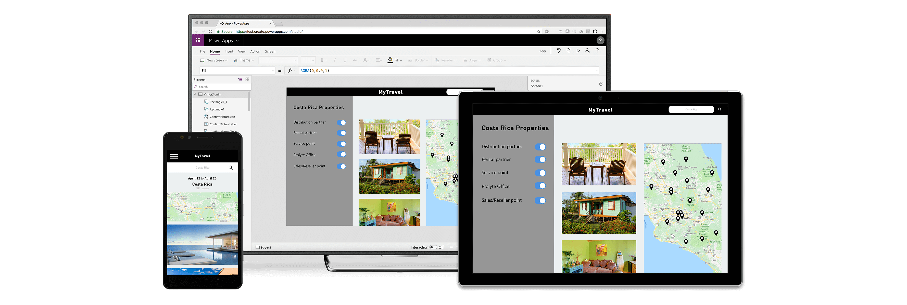

Một số ví dụ về ứng dụng Power Apps bao gồm:

* Ứng dụng quản lý khách hàng: Người dùng có thể tạo ra một ứng dụng quản lý khách hàng cho doanh nghiệp của mình bằng cách sử dụng các trình tạo ứng dụng kéo và thả của Power Apps. Ứng dụng này có thể được kết nối với các nguồn dữ liệu khác nhau, cho phép quản lý các thông tin khách hàng, lịch sử mua hàng và các chi tiết khác.
* Ứng dụng quản lý nhân viên: Power Apps cũng có thể được sử dụng để tạo ra các ứng dụng quản lý nhân viên. Ví dụ, một ứng dụng có thể giúp quản lý các yêu cầu nghỉ phép, hồ sơ cá nhân và các chi tiết khác liên quan đến nhân viên.
* Ứng dụng quản lý sự kiện: Một ứng dụng quản lý sự kiện có thể được tạo ra để quản lý các thông tin sự kiện, đăng ký và các chi tiết khác. Ứng dụng này có thể được kết nối với các nguồn dữ liệu khác nhau để đảm bảo rằng các thông tin đăng ký được cập nhật một cách chính xác.

Còn rất nhiều ứng dụng có thể được phát triển từ power apps, cho thấy tính linh động của công cụ này.

##### Ưu và nhược điểm của Power Apps

Ưu điểm:

* Dễ sử dụng: Power Apps có giao diện đồ họa trực quan, cho phép người dùng không chuyên nghiệp dễ dàng tạo ra ứng dụng.
* Tiết kiệm thời gian: Power Apps cho phép tạo ứng dụng nhanh chóng và dễ dàng, tiết kiệm thời gian so với việc phát triển ứng dụng từ đầu.
* Kết nối dữ liệu: Power Apps có khả năng kết nối đến nhiều nguồn dữ liệu khác nhau, bao gồm SharePoint, Dynamics 365, Excel và các nguồn dữ liệu khác.
* Tích hợp được với các sản phẩm Microsoft khác: Power Apps tích hợp tốt với các sản phẩm khác của Microsoft như Microsoft Teams, SharePoint, Dynamics 365, Office 365, cho phép người dùng truy cập và sử dụng ứng dụng một cách thuận tiện.
* Hỗ trợ tùy chỉnh: Power Apps cho phép người dùng tùy chỉnh các ứng dụng của mình theo yêu cầu, từ giao diện đến chức năng.

Nhược điểm:

* Giới hạn về tính năng: Power Apps có thể không đáp ứng được các yêu cầu về tính năng phức tạp hoặc yêu cầu phức tạp về tích hợp dữ liệu.
* Chi phí: Power Apps có chi phí sử dụng, đặc biệt nếu bạn cần sử dụng các tính năng cao cấp hoặc lưu trữ dữ liệu lớn.
* Khả năng tùy chỉnh giới hạn: Mặc dù Power Apps cho phép tùy chỉnh, nhưng đôi khi các yêu cầu tùy chỉnh cao hơn vẫn khó đáp ứng.
* Phụ thuộc vào nền tảng Microsoft: Power Apps chỉ hoạt động trên nền tảng Microsoft, do đó, nếu không sử dụng các sản phẩm Microsoft khác, việc sử dụng Power Apps có thể không được hiệu quả.
* Cần có kiến thức về công nghệ: Dù Power Apps dễ sử dụng, nhưng để tạo ra một ứng dụng phức tạp, chúng ta cần có kiến thức về công nghệ để tùy chỉnh, kết nối dữ liệu và quản lý ứng dụng.

#### Power BI

##### Tổng quan về Power BI

Power BI là một nền tảng Business Intelligence (BI) do Microsoft cung cấp, cho phép người dùng trực quan hóa và phân tích dữ liệu một cách dễ dàng. Power BI bao gồm các công cụ hỗ trợ trực quan hóa dữ liệu, tạo báo cáo, đồ thị và bảng điều khiển, cho phép người dùng dễ dàng đưa ra quyết định dựa trên dữ liệu.

Các tính năng của Power BI bao gồm:

* Trực quan hóa dữ liệu: Power BI cho phép người dùng kết nối và trực quan hóa dữ liệu từ nhiều nguồn khác nhau, bao gồm cả Excel, SharePoint, Azure, Salesforce, Oracle và các nguồn dữ liệu khác.
* Bảng điều khiển: Power BI cung cấp bảng điều khiển cho phép người dùng hiển thị nhiều đồ thị, biểu đồ, bảng và báo cáo trong cùng một giao diện.
* Tích hợp: Power BI tích hợp tốt với các sản phẩm Microsoft khác, bao gồm SharePoint, Dynamics 365 và Office 365.
* Truy cập dữ liệu từ bất kỳ đâu: Power BI cho phép người dùng truy cập dữ liệu từ bất kỳ đâu thông qua các thiết bị di động.
* Tính năng phân tích thông minh: Power BI có khả năng phân tích dữ liệu thông minh và đưa ra các dự đoán, báo cáo tự động.

Ví dụ về Power BI: Một công ty bán lẻ có thể sử dụng Power BI để trực quan hóa dữ liệu doanh thu từ các cửa hàng khác nhau và các kênh bán hàng, bao gồm trực tuyến và trực tiếp. Công ty có thể tạo một bảng điều khiển Power BI để hiển thị các đồ thị và bảng về doanh thu, lợi nhuận và số lượng sản phẩm bán ra của từng cửa hàng và kênh bán hàng. Bảng điều khiển này có thể được truy cập từ bất kỳ thiết bị di động nào, cho phép người quản lý truy cập dữ liệu và đưa ra quyết định dựa trên dữ liệu một cách dễ dàng và nhanh chóng.

##### Ưu và nhược điểm của Power BI

Ưu điểm:

* Tích hợp dữ liệu: Power BI cho phép người dùng kết nối dữ liệu từ nhiều nguồn khác nhau, bao gồm các tệp Excel, cơ sở dữ liệu, dịch vụ đám mây và các ứng dụng khác.
* Trực quan hóa dữ liệu: Power BI cung cấp các tính năng trực quan hóa mạnh mẽ để giúp người dùng hiển thị dữ liệu theo cách dễ hiểu và thú vị hơn, bao gồm biểu đồ, bản đồ, và các thành phần khác.
* Bảng điều khiển (Dashboard): Power BI cho phép người dùng tạo bảng điều khiển để theo dõi và kiểm soát dữ liệu một cách trực quan.
* Công cụ phân tích dữ liệu: Power BI cung cấp các công cụ phân tích dữ liệu mạnh mẽ, cho phép người dùng truy vấn và phân tích dữ liệu một cách linh hoạt và nhanh chóng.
* Tính linh hoạt: Power BI cho phép người dùng tùy chỉnh và điều chỉnh các bảng điều khiển và báo cáo một cách dễ dàng, tùy thuộc vào nhu cầu của họ.
* Dễ sử dụng: Power BI cung cấp một giao diện dễ sử dụng và trực quan, cho phép người dùng tạo và trực quan hóa dữ liệu một cách nhanh chóng và dễ dàng.

Nhược điểm:

* Giá thành: Power BI là một sản phẩm thương mại và có giá thành cao đối với các phiên bản có tính năng đầy đủ.
* Yêu cầu kỹ năng kỹ thuật: Power BI yêu cầu người dùng có kỹ năng kỹ thuật nhất định để sử dụng một số tính năng và công cụ phức tạp.
* Hạn chế tính năng của phiên bản miễn phí: Phiên bản miễn phí của Power BI có hạn chế tính năng và dung lượng lưu trữ, do đó không phù hợp cho các dự án lớn và phức tạp.

#### Power Automate

##### Tổng quan về Power Automate

Power Automate là một nền tảng quản lý quy trình làm việc tự động do Microsoft cung cấp, cho phép người dùng tự động hóa các tác vụ, quy trình, và luồng công việc trong tổ chức. Power Automate cung cấp một loạt các mẫu quy trình sẵn có và các kết nối để tích hợp với các dịch vụ khác, giúp người dùng tối ưu hóa quá trình làm việc và tiết kiệm thời gian.

Các tính năng của Power Automate bao gồm:

* Tự động hóa tác vụ: Power Automate cho phép người dùng tự động hóa các tác vụ thủ công, giúp tiết kiệm thời gian và tăng hiệu quả làm việc.
* Tích hợp: Power Automate tích hợp tốt với các ứng dụng Microsoft khác như SharePoint, Dynamics 365 và Office 365, và các dịch vụ của bên thứ ba như Google Drive, Dropbox, Twitter, Slack, và nhiều hơn nữa.
* Quản lý quy trình: Power Automate cho phép người dùng quản lý các quy trình tự động của mình, cho phép họ tùy chỉnh và sửa đổi chúng tùy theo nhu cầu.
* Cải thiện năng suất: Power Automate giúp người dùng tiết kiệm thời gian và tăng năng suất bằng cách tự động hoá các tác vụ lặp đi lặp lại.
* Tính năng thông minh: Power Automate có khả năng phân tích dữ liệu thông minh và đưa ra các dự đoán, báo cáo tự động.

Ví dụ về Power Automate: Một công ty có thể sử dụng Power Automate để tự động hóa quy trình duyệt phiếu lưu chi và xác nhận chi phí của nhân viên. Một khi nhân viên nộp phiếu lưu chi, quy trình tự động gửi email cho người quản lý phê duyệt. Sau khi phiếu lưu chi được phê duyệt, quy trình tự động tạo một bản ghi trong hệ thống kế toán và thông báo cho nhân viên rằng yêu cầu đã được xử lý. Bằng cách tự động hóa quy trình này, công ty tiết kiệm được thời gian và giảm thiểu lỗi nhân viên nhập liệu, tăng hiệu quả và chất lượng công việc.

##### Ưu và nhược điểm của Power Automate

Ưu điểm:

* Tích hợp với các ứng dụng Microsoft: Power Automate là một sản phẩm của Microsoft, vì vậy nó hoạt động tốt với nhiều ứng dụng Microsoft khác nhau như Office 365, Dynamics 365, SharePoint, và Teams.
* Dễ sử dụng: Power Automate cung cấp một giao diện đồ họa thân thiện với người dùng, giúp người dùng tạo các quy trình tự động hoá một cách dễ dàng.
* Tự động hóa quy trình: Power Automate cho phép người dùng tạo các quy trình tự động hoá đơn giản và phức tạp, giúp tiết kiệm thời gian và giảm sự phụ thuộc vào công việc thủ công.
* Tích hợp với nhiều ứng dụng bên thứ ba: Power Automate cũng có thể tích hợp với các ứng dụng bên thứ ba khác nhau như Twitter, Salesforce, Dropbox và Google Drive.
* Hỗ trợ tùy chỉnh: Power Automate cung cấp các tính năng tùy chỉnh để người dùng có thể định cấu hình các quy trình theo nhu cầu của họ.

Nhược điểm:

* Giới hạn miễn phí: Phiên bản miễn phí của Power Automate có giới hạn về số lần kích hoạt mỗi tháng và số lượng tài nguyên khác.
* Giá thành: Phiên bản cao cấp của Power Automate có giá cả khá cao, đặc biệt đối với các doanh nghiệp nhỏ và vừa.
* Không phù hợp cho các quy trình phức tạp: Power Automate có thể không đủ mạnh để xử lý các quy trình phức tạp hoặc có nhu cầu tích hợp với các hệ thống tùy chỉnh.
* Khó khăn trong việc theo dõi quy trình: Power Automate không cung cấp các tính năng theo dõi chi tiết về quy trình, do đó, nếu có sự cố xảy ra, việc tìm hiểu lỗi có thể khó khăn hơn.

### Kết nối Microsoft Power Platform với Sharepoint

Microsoft Power Platform là một nền tảng cho phép người dùng tạo và triển khai các ứng dụng doanh nghiệp tùy chỉnh. Nền tảng bao gồm các sản phẩm như Power Apps, Power Automate và Power BI. Trong khi đó, SharePoint là một hệ thống quản lý nội dung và cộng tác doanh nghiệp của Microsoft. Kết hợp Microsoft Power Platform và SharePoint cùng với nhau sẽ giúp doanh nghiệp tăng cường hiệu quả công việc và quản lý thông tin nội bộ.

#### Các cách kết nối Microsoft Power Platform với SharePoint

##### Sử dụng các kết nối được xây dựng sẵn

Microsoft Power Platform cung cấp các kết nối được xây dựng sẵn để kết nối với SharePoint. Các kết nối này cho phép người dùng truy cập dữ liệu từ SharePoint và sử dụng nó trong ứng dụng Power Apps, Power Automate hoặc Power BI.

##### Sử dụng API của SharePoint

Người dùng có thể sử dụng API của SharePoint để truy cập vào các tệp và danh sách của SharePoint. Các tệp và danh sách này có thể được sử dụng trong các ứng dụng Power Apps, Power Automate hoặc Power BI.

##### Sử dụng Power Automate để tạo luồng làm việc

Power Automate là một dịch vụ quản lý luồng làm việc của Microsoft, cho phép người dùng tự động hóa các quy trình làm việc. Người dùng có thể sử dụng Power Automate để kết nối SharePoint và Power Platform với nhau để tạo ra các luồng làm việc tự động. Ví dụ: người dùng có thể tạo một luồng làm việc để tạo một bản ghi trong ứng dụng Power Apps và lưu nó vào một danh sách SharePoint.

##### Các lợi ích của việc kết nối Microsoft Power Platform với SharePoint

Tăng cường khả năng cộng tác: Kết nối Microsoft Power Platform với SharePoint cho phép các nhân viên trong doanh nghiệp truy cập vào cùng một nguồn thông tin, giúp tăng cường khả năng cộng tác và giảm thiểu các sự cố xảy ra do sự không đồng bộ trong thông tin.

Cải thiện hiệu suất: Kết nối này giúp giảm thiểu các bước làm việc thủ công và tự động hóa nhiều quy trình công việc, giúp tăng cường hiệu suất làm việc

Giảm thiểu thời gian và chi phí: Kết nối Microsoft Power Platform với SharePoint giúp giảm thiểu thời gian và chi phí của doanh nghiệp bằng cách giảm thiểu các bước làm việc thủ công và tăng cường sự hiệu quả của quy trình làm việc.

Dễ dàng tùy chỉnh và tích hợp: Microsoft Power Platform và SharePoint đều có tính tùy chỉnh cao và có thể tích hợp với nhiều ứng dụng và dịch vụ khác. Việc kết nối giữa hai sản phẩm này cũng rất dễ dàng và cho phép người dùng tùy chỉnh các quy trình làm việc của mình theo cách tốt nhất.

### Thiết kế và triển khai ứng dụng Power Apps

#### Thiết kế ứng dụng bằng Power Apps

Bước 1: Xác định nhu cầu và yêu cầu

Trước khi bắt đầu thiết kế ứng dụng bằng Power Apps, cần xác định rõ nhu cầu và yêu cầu của doanh nghiệp. Điều này đảm bảo rằng ứng dụng được thiết kế sẽ đáp ứng đầy đủ nhu cầu của doanh nghiệp.

Bước 2: Tạo cơ sở dữ liệu

Sau khi xác định nhu cầu và yêu cầu, tiếp theo là tạo cơ sở dữ liệu cho ứng dụng. Cơ sở dữ liệu có thể được tạo trong Power Apps hoặc kết nối với các nguồn dữ liệu khác như SharePoint hoặc SQL Server.

Bước 3: Thiết kế giao diện người dùng

Sau khi cơ sở dữ liệu được tạo, người dùng có thể thiết kế giao diện người dùng bằng Power Apps. Power Apps cho phép người dùng tạo các mẫu và bố cục tùy chỉnh, thêm các điều khiển đầu vào như văn bản, số, ngày tháng, hộp kiểm và nút chuyển đổi.

Bước 4: Tạo quy trình và luồng công việc

Sau khi giao diện người dùng được thiết kế, người dùng có thể tạo quy trình và luồng công việc cho ứng dụng bằng Power Apps. Quy trình và luồng công việc cho phép người dùng thiết lập các bước công việc để xử lý dữ liệu trong ứng dụng, từ lúc dữ liệu được nhập vào cho đến khi nó được lưu trữ trong cơ sở dữ liệu.

#### Triển khai ứng dụng bằng Power Apps

Bước 1: Kiểm tra ứng dụng

Sau khi thiết kế ứng dụng, cần kiểm tra và xác nhận lại để đảm bảo rằng nó hoạt động chính xác và đáp ứng được các yêu cầu của doanh nghiệp.

Bước 2: Đăng ký ứng dụng

Sau khi kiểm tra ứng dụng, người dùng có thể đăng ký ứng dụng để triển khai trên nền tảng Power Apps. Để đăng ký ứng dụng, người dùng cần truy cập vào Power Apps Admin Center và tạo một đăng ký mới.

Bước 3: Triển khai ứng dụng

Sau khi đăng ký ứng dụng, người dùng có thể triển khai ứng dụng trên nền tảng Power Apps bằng cách chọn một trong các phương pháp triển khai, bao gồm triển khai trực tuyến hoặc triển khai ngoại tuyến. Trong quá trình triển khai, người dùng cần cung cấp các thông tin đăng nhập và cấu hình cho ứng dụng.

### Xử lý dữ liệu trong Power Apps bằng cách sử dụng Sharepoint

Microsoft Power Apps là một công cụ cung cấp cho người dùng nhiều tính năng để thiết kế và triển khai các ứng dụng doanh nghiệp. Cùng với đó, Sharepoint là một nền tảng quản lý nội dung, cho phép người dùng lưu trữ, quản lý và chia sẻ thông tin một cách an toàn và hiệu quả. Trong bài viết này, chúng ta sẽ tìm hiểu cách xử lý dữ liệu trong Power Apps bằng cách sử dụng Sharepoint.

Các bước xử lý dữ liệu trong Power Apps bằng Sharepoint:

* Tạo danh sách Sharepoint: Để bắt đầu, người dùng cần tạo một danh sách Sharepoint để lưu trữ dữ liệu. Danh sách này có thể bao gồm các trường dữ liệu mà người dùng muốn lưu trữ, ví dụ như tên, địa chỉ, số điện thoại, email, v.v.
* Kết nối Power Apps với danh sách Sharepoint: Sau khi tạo danh sách Sharepoint, người dùng có thể kết nối Power Apps với danh sách này để truy cập và xử lý dữ liệu. Để làm điều này, người dùng cần truy cập vào trình chỉnh sửa ứng dụng Power Apps, chọn biểu tượng "Data source" và chọn "Add data source". Tại đây, người dùng chọn Sharepoint và điền thông tin đăng nhập để kết nối với danh sách.
* Thêm và chỉnh sửa dữ liệu: Sau khi kết nối thành công, người dùng có thể thêm và chỉnh sửa dữ liệu trong danh sách Sharepoint từ ứng dụng Power Apps. Để thêm mới dữ liệu, người dùng chọn nút "New" và điền thông tin cần thiết vào các trường. Để chỉnh sửa dữ liệu, người dùng chọn mục cần sửa đổi và thực hiện thay đổi tương ứng.
* Tìm kiếm và lọc dữ liệu: Power Apps cho phép người dùng tìm kiếm và lọc dữ liệu trong danh sách Sharepoint. Để tìm kiếm dữ liệu, người dùng có thể sử dụng tính năng tìm kiếm tích hợp trong Power Apps. Để lọc dữ liệu, người dùng có thể sử dụng các điều kiện lọc được cung cấp bởi Power Apps để lọc dữ liệu theo các tiêu chí như ngày, loại, tên, v.v.
* Tạo biểu mẫu và báo cáo: Ngoài việc thêm, chỉnh sửa, tìm kiếm và lọc dữ liệu, người dùng cũng có thể tạo biểu mẫu và báo cáo trong Power Apps để hiển thị dữ liệu từ danh sách Sharepoint. Để tạo biểu mẫu, người dùng có thể sử dụng tính năng "Form" trong Power Apps để tạo một biểu mẫu trực quan cho dữ liệu trong danh sách. Sau đó, người dùng có thể tùy chỉnh biểu mẫu để hiển thị các trường dữ liệu và kiểu hiển thị tùy ý. Để tạo báo cáo, người dùng có thể sử dụng tính năng "Gallery" hoặc "Data table" trong Power Apps để hiển thị dữ liệu trong danh sách Sharepoint dưới dạng bảng hoặc danh sách. Sau đó, người dùng có thể tùy chỉnh các trường dữ liệu hiển thị trong báo cáo và cách sắp xếp dữ liệu theo nhu cầu của mình.

### Tạo báo cáo và trực quan hoá dữ liệu bằng power BI

Power BI là một nền tảng trực quan hoá dữ liệu được phát triển bởi Microsoft, cho phép người dùng trực quan hoá dữ liệu và tạo các báo cáo, biểu đồ và dashboard để giúp họ hiểu rõ hơn về dữ liệu của mình. Trong báo cáo này, chúng ta sẽ tìm hiểu cách tạo báo cáo và trực quan hoá dữ liệu bằng Power BI.

Cách tạo báo cáo và trực quan hoá dữ liệu bằng Power BI:

* Chuẩn bị dữ liệu: Trước khi tạo báo cáo, người dùng cần phải chuẩn bị dữ liệu. Power BI hỗ trợ nhiều nguồn dữ liệu như Excel, CSV, SQL Server, Oracle và nhiều nguồn dữ liệu khác. Người dùng có thể tải lên dữ liệu hoặc kết nối với nguồn dữ liệu trực tiếp từ Power BI.
* Tạo báo cáo: Sau khi chuẩn bị dữ liệu, người dùng có thể tạo báo cáo bằng Power BI Desktop hoặc Power BI Service. Trong Power BI Desktop, người dùng có thể tạo báo cáo bằng cách kéo và thả các trường dữ liệu vào các ô trống trên bảng điều khiển hoặc sử dụng các tính năng trực quan hoá dữ liệu như biểu đồ cột, biểu đồ vòng tròn, bản đồ và nhiều loại biểu đồ khác.
* Tạo dashboard: Sau khi tạo báo cáo, người dùng có thể tạo dashboard để hiển thị các thông tin quan trọng trong báo cáo. Dashboard cho phép người dùng tổng hợp các thông tin quan trọng từ nhiều báo cáo vào một trang để dễ dàng theo dõi và hiểu rõ hơn về dữ liệu.
* Chia sẻ báo cáo và dashboard: Sau khi hoàn thành báo cáo và dashboard, người dùng có thể chia sẻ chúng với đồng nghiệp hoặc khách hàng. Power BI cung cấp nhiều tùy chọn chia sẻ như chia sẻ báo cáo qua email, chia sẻ liên kết, hoặc chia sẻ báo cáo trên các trang web.

Tạo báo cáo và trực quan hoá dữ liệu bằng Power BI là một giải pháp tuyệt vời để giúp người dùng hiểu rõ hơn về dữ liệu của mình và đưa ra các quyết định thông minh dựa trên dữ liệu. Power BI

### Tự động hoá quy trình nghiệp vụ bằng Power Automate

Power Automate (trước đây là Microsoft Flow) là một giải pháp tự động hóa quy trình nghiệp vụ của Microsoft, cho phép người dùng kết nối các ứng dụng và dịch vụ khác nhau và tạo các quy trình tự động. Với Power Automate, người dùng có thể tạo các quy trình tự động để tiết kiệm thời gian và tăng năng suất, giúp đơn giản hóa các nhiệm vụ phức tạp, tối ưu hóa quy trình nghiệp vụ và giảm thiểu sai sót.

Các bước để tự động hoá quy trình nghiệp vụ bằng Power Automate:

* Chọn một mẫu quy trình hoặc tạo quy trình mới: Power Automate cung cấp một số mẫu quy trình nghiệp vụ phổ biến và có thể được tùy chỉnh theo nhu cầu của người dùng. Hoặc người dùng có thể tạo một quy trình mới từ đầu.
* Thêm các bước và hoạt động: Sau khi chọn mẫu hoặc tạo quy trình mới, người dùng có thể thêm các hoạt động khác nhau, chẳng hạn như tạo một email, tạo một tài liệu mới hoặc cập nhật một dòng trong cơ sở dữ liệu.
* Thiết lập điều kiện và trigger: Người dùng có thể thiết lập các điều kiện và trigger để quy trình tự động bắt đầu hoặc kích hoạt.
* Kiểm tra và cập nhật quy trình: Sau khi hoàn thành quy trình tự động, người dùng nên kiểm tra và cập nhật quy trình thường xuyên để đảm bảo rằng nó hoạt động đúng và tối ưu hóa hiệu quả.

## KHẢO SÁT HIỆN TRẠNG VÀ MÔ HÌNH HOÁ YÊU CẦU

### Khảo sát hiện trạng

#### Posapp.vn

Website: <https://posapp.vn/>

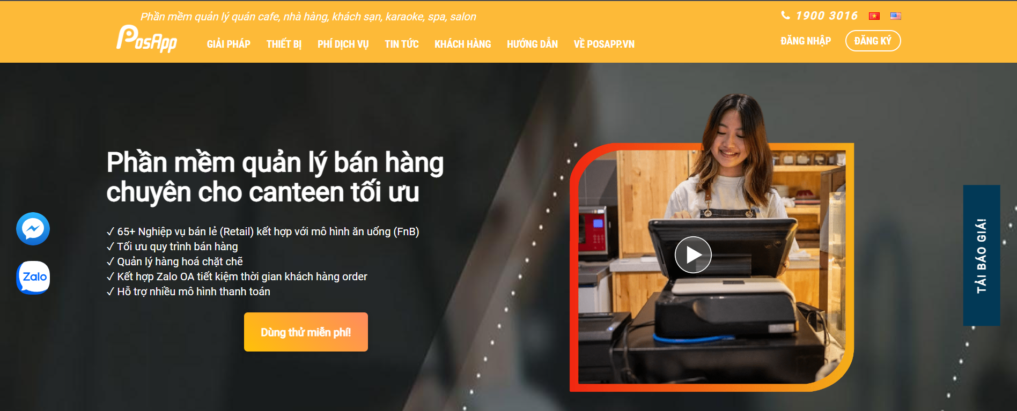

Hình 3: Khảo sát hiện trạng posapp.vn

Khởi nguyên là một Start-up công nghệ chuyên gia công các sản phẩm phần mềm cho đối tác đến từ Nhật Bản, Canada, Malaysia. Sản phẩm của POSAPP chủ yếu về các giải pháp dành cho doanh nghiệp vừa và nhỏ (SME). Ngoài cung cấp dịch vụ gia công phần mềm, POSSAPP còn cung cấp giải pháp về phần cứng hỗ trợ bán hàng.

Ưu điểm:

* Tiết kiệm thời gian bán hàng: Khách hàng có thể đặt món và thanh toán trực tiếp trên Zalo OA hoặc website bán hàng trước khi đến canteen giúp giảm thời gian khách hàng chờ đợi và hạn chế tình trạng quá tải vào giờ cao điểm.
* Phù hợp nhiều mô hình kinh doanh: Mô hình căn tin trường học, bệnh viện, cơ quan, xí nghiệp, ... Hỗ trợ nhiều hình thức order thanh toán trực tiếp tại quầy thu ngân; order thanh toán trước; khách tự order trên máy kiosk, ...
* Tối ưu quy trình bán hàng cho căng tin: Hỗ trợ đặt món trước trên Website order hoặc Zalo OA. Khách hàng đã thanh toán trước, chỉ cần quét mã QR nhận bill và lấy món ăn. Nếu khách hàng chưa thanh toán, đưa mã QR đến quầy thu ngân để nhân viên tiến hành thanh toán và xuất bill cho khách hàng.
* Quản lý bán hàng chặt chẽ: • Quản lý tổng số bill xuất ra hằng ngày. Quản lý hàng tồn kho, nguyên liệu chế biến. Xem báo cáo doanh thu, lợi nhuận theo thời gian thực.

#### Giải pháp Phần mềm quản lý nhà ăn công nhân và nhà ăn công nghiệp: CoreHRM Canteen Service

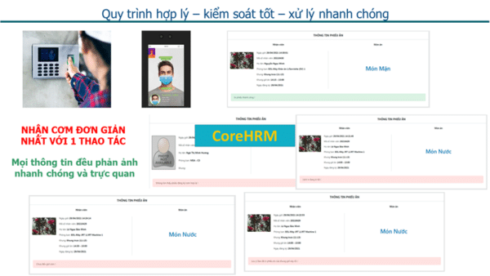

Hình 4: Khảo sát hiện trạng CoreHRM Canteen Service

Ưu điểm:

* Phần mềm quản lý nhà ăn tích hợp chặt chẽ với hệ thống máy chấm công khuôn mặt, vân tay, thẻ, cùng phần mềm quản lý nhân sự CoreHRM.
* Kết nối với phần mềm chấm công CoreHRM Attendance, có hệ thống phân ca, đổi ca, tăng ca, hệ thống ứng dụng cho người quản lý và dịch cụ cá nhân tới từng nhân viên.
* Mỗi khi nhân viên khi nhận cơm, quét vân tay, phần mềm tự động kiểm tra người nhận phiếu cơm để báo hợp lệ, không hợp lệ, cung cấp phiếu ăn theo món.
* Thông tin suất ăn được lưu vào cơ sở dữ liệu phần mềm quản lý nhà ăn và phần mềm quản lý nhân viên.
* Truy vấn và thống kê các suất ăn theo từng khoảng thời gian trực tiếp trên phần mềm.
* Xuất dữ liệu ra tập tin excel để dễ dàng kiểm tra đối chiếu giữa người ăn, quản lý và nhà thầu cung cấp suất ăn.

#### AMMS Canteen (của ACS)

Phân hệ quản lý suất ăn (AMMS Canteen) là hệ thống quản lý suất ăn công nghiệp trong các nhà ăn (Canteen) dành cho nội bộ công nhân viên, khách hàng, đối tác, nhà thầu trong doanh nghiệp. Hệ thống này giúp kiểm soát chặt việc ai được phép lấy các khẩu phần ăn qua đó giảm lãng phí và nâng cao chất lượng bữa ăn. Hệ thống còn tự động thống kê các báo cáo có liên quan, giúp việc quản lý trở nên dễ dàng hơn và hiệu quả hơn.... Phần mềm suất ăn thường được kết nối với các thiết bị kiểm soát bằng vân tay, thẻ từ cảm ứng, nhận dạng khuôn mặt...để tự động tính toán số lượng xuất ăn cho nhân viên, công nhân.

Ưu điểm:

* Sử dụng hệ quản trị cơ sở dữ liệu tập trung MS SQL Server
* Phần mềm quản lý suất ăn AMMS Canteen có khả năng kết nối với hệ thống chấm công, hệ thống kiểm soát vào ra cổng, hệ thống đăng ký khách đến làm việc để đồng bộ các trường dữ liệu người dùng và khách đăng ký ăn thông qua giao thức API, Webservice, XML, Files, Socket.
* Phần mềm được phát triển trên nền tảng Web based và winform chạy được trên nền tảng máy chủ ảo hóa VMWare
* Các phân hệ quản trị, báo cáo, đăng ký, cảnh báo trên nền tảng Web based
* Các phân hệ vận hành như quản lý vào ra, đăng ký tại cổng bảo vệ trên Winform
* Hệ thống cho phép hoạt động trên máy chủ ảo VMWare, máy chủ vật lý
* Phần mềm giao tiếp với thiết bị đầu đọc theo giao thức TCP/IP, RS232. Hệ thống không giới hạn số lượng máy quét (đầu đọc) kết nối với phần mềm để xác thực không giới hạn; không giới hạn số lượng người dùng (users); không giới hạn sự kiện (events), bản ghi vào ra.
* Hệ thống được phân quyền quản lý chặt chẽ. Chia ra thành nhiều nhóm quyền: Sử dụng, Cấu hình, Quản trị.
* Nền tảng AAMS được phân quyền và quản lý chặt chẽ. Chia ra thành nhiều nhóm quyền: Nhóm quyền sử dụng, nhóm quyền quản trị. Trong mỗi nhóm quyền được chia thành các lớp nhóm quyền nhỏ theo dạng cây đa cấp.
* Số lượng nhóm quyền không giới hạn
* Phân quyền chi tiết tới từng phân hệ, từng chức năng
* Mô hình tích hợp giữa hệ thống Canteen, hệ thống chấm công, hệ thống kiểm soát vào ra, hệ thống quản lý khách hàng/NCC.

### Xác định yêu cầu

#### Ứng dụng quản lý căn tin đại học và quán ăn

##### Yêu cầu chức năng

|  |  |  |  |
| --- | --- | --- | --- |
| STT | Tên nghiệp vụ | Mô tả | |
| Quản lý nhà hàng | | | |
| 1 | Quản lý lầu | Thêm lầu | Thêm lầu mới |
| Sửa lầu | Sửa thông tin lầu có sẵn |
| Xoá lầu | Xoá lầu ra khỏi danh sách lầu |
| 2 | Quản lý bàn | Thêm bàn | Thêm bàn mới trong lầu |
| Sửa bàn | Sửa thông tin bàn có sẵn |
| Xoá bàn | Xoá bàn ra khỏi nhà hàng |
| Tìm kiếm phòng bàn | Tìm kiếm các phòng/bàn |
| 3 | Quản lý thực đơn | Thêm món | Thêm món ăn mới |
| Sửa món | Sửa thông tin món ăn có sẵn |
| Xoá món | Xoá món ăn ra khỏi danh sách món |
| Đổi trạng thái món | Đổi trạng thái món ăn (không phục vụ/sẵn sàng) |
| Tìm kiếm món ăn | Tìm kiếm món ăn |
| 4 | Quản lý khách hàng | Thêm khách hàng | Thêm khách hàng mới nếu khách có nhu cầu đăng ký |
| Sửa khách hàng | Sửa thông tin khách hàng đã được đăng ký trước đó |
| Xoá khách hàng | Xoá khách hàng ra khỏi danh sách |
| Tìm khách hàng | Tìm kiếm khách hàng bằng một số thông tin |
| Xem ưu đãi của khách hàng | Xem thông tin ưu đãi dành cho khách hàng |
| 5 | Quản lý nguyên liệu | Thêm nguyên liệu | Thêm nguyên liệu vào danh sách nguyên liệu |
| Sửa nguyên liệu | Sửa thông tin nguyên liệu có sẵn |
| Xoá nguyên liệu | Xoá nguyên liệu khỏi danh sách |
| Nhập nguyên liệu vào kho | Nhập đợt nguyên liệu mới vào kho |
| 6 | Quản lý nhân viên | Thêm nhân viên | Thêm nhân viên mới vào nhà hàng |
| Sửa nhân viên | Sửa thông tin nhân viên có sẵn |
| Xoá nhân viên | Xoá nhân viên khỏi nhà hàng |
| Chấm công | Quản lý thực hiện chấm công cho nhân viên |
| Tính lương cho nhân viên | Quản lý thực hiện tính lương cho nhân viên dựa trên các tiêu chí |
| Xem hoa hồng | Xem hoa hồng mà nhân viên đó nhận được |
| 7 | Thống kê | Thống kê doanh thu theo khách hàng | Quản lý có thể xem thốn kê doanh thu của những khách hàng đã đăng ký hoặc nhóm khách chưa đăng ký |
| Thống kê doanh thu theo món ăn | Quản lý có thể xem doanh thu từ các món ăn |
| Thống kê nguyên liệu nhập | Thống kê số vốn bỏ ra để nhập nguyên liệu và so sánh với doanh thu |
| Thống kê hiệu suất nhân viên | Thống kê hiệu suất nhân viên dựa trên một số tiêu chí |
| Nhân viên / Trạm | | | |
| 1 | Hỗ trợ đặt món | Chọn món | Chọn món ăn để thêm vào đơn cho khách hàng |
| Xoá món | Xoá món ăn ra khỏi đơn |
| Tìm kiếm món | Tìm kiếm món ăn theo các tiêu chí |
| Đặt đồ ăn | Đặt các món ăn được thêm vào đơn để thông báo cho đầu bếp chế biến |
| Xem lịch sử đặt món | Xem lại lịch sử các món ăn đã đặt và trạng thái của đơn |
| Thêm ghi chú phòng bàn | Thêm ghi chú cho phòng bàn khi khách hàng tiến hàng chọn bàn |
| Thêm ghi chú món ăn | Thêm ghi chú cho món ăn được đặt |
| 2 | Hỗ trợ bàn cho khách | Lọc bàn theo trạng thái | Có thể lọc bàn theo trạng thái của bàn (đang sử dụng hoặc còn trống, gần đến giờ nhận bàn đặt) |
| Chọn khách hàng cho bàn | Mỗi khi khách chọn bàn, nhân viên có thể chọn khách hàng cho bàn đó để áp dụng các chương trình ưu đãi |
| Ghép bàn | Có thể ghép các bàn lại với nhau để thực hiện thanh toán |
| Xem ưu đãi của khách hàng | Xem những ưu đãi có thể áp dụng cho khách hàng |
| Tìm kiếm phòng bàn | Tìm kiếm theo tên phòng bàn |
| 3 | Thanh toán | Nhân viên thực hiện thanh toán và xuất hoá đơn cho khách hàng | |
| 4 | Chọn nhân viên hiện tại | Nhân viên có thể chọn tên của mình để đánh dấu ca làm việc hiện tại và ghi nhận lại đơn hàng đã phục vụ | |
| Đầu bếp | | | |
| 1 | Cập nhật trạng thái món cần chế biến | Đầu bếp thực hiện các quy trình lần lượt để cập nhật trạng thái món ăn có trong danh sách cần chế biến | |
| 2 | Thông báo hết món | Thông báo cho nhân viên bán hàng biết món được yêu cầu không thể chế biến được | |
| 3 | Lọc các món cần chế biến | Lọc các món cần chế biến theo các tiêu chí | |
| 4 | Xoá món bị huỷ | Đầu bếp có thể xoá các đơn bị huỷ ra khỏi màn hình các món được đặt | |
| Lễ tân | | | |
| 1 | Quản lý khách hàng | Thêm khách hàng | Thêm khách hàng mới nếu khách có nhu cầu đăng ký |
| Sửa thông tin khách hàng | Sửa thông tin khách hàng đã được đăng ký trước đó |
| Xoá khách hàng | Xoá khách hàng ra khỏi danh sách |
| Tìm khách hàng | Tìm khách hàng theo một số thông tin |
| Xem ưu đãi của khách hàng | Xem những ưu đãi có thể áp dụng cho khách hàng |
| 2 | Quản lý đặt bàn | Đặt bàn | Lễ tân có thể thực hiện đặt bàn theo yêu cầu của khách hàng |
| Lọc danh sách đặt bàn | Lọc các bàn đã đặt theo một số tiêu chí |
| Huỷ đặt bàn | Huỷ bàn đã đặt theo yêu cầu của khách hàng |
| Sửa thông tin đặt bàn | Sửa lại thông tin đặt bàn theo yêu cầu khách hàng |

Bảng 3: Yêu cầu chức năng ứng dụng quản lý canteen đại học và quán ăn

## PHÂN TÍCH THIẾT KẾ HỆ THỐNG

### Ứng dụng quản lý căn tin đại học và quán ăn

#### Lược đồ usecase

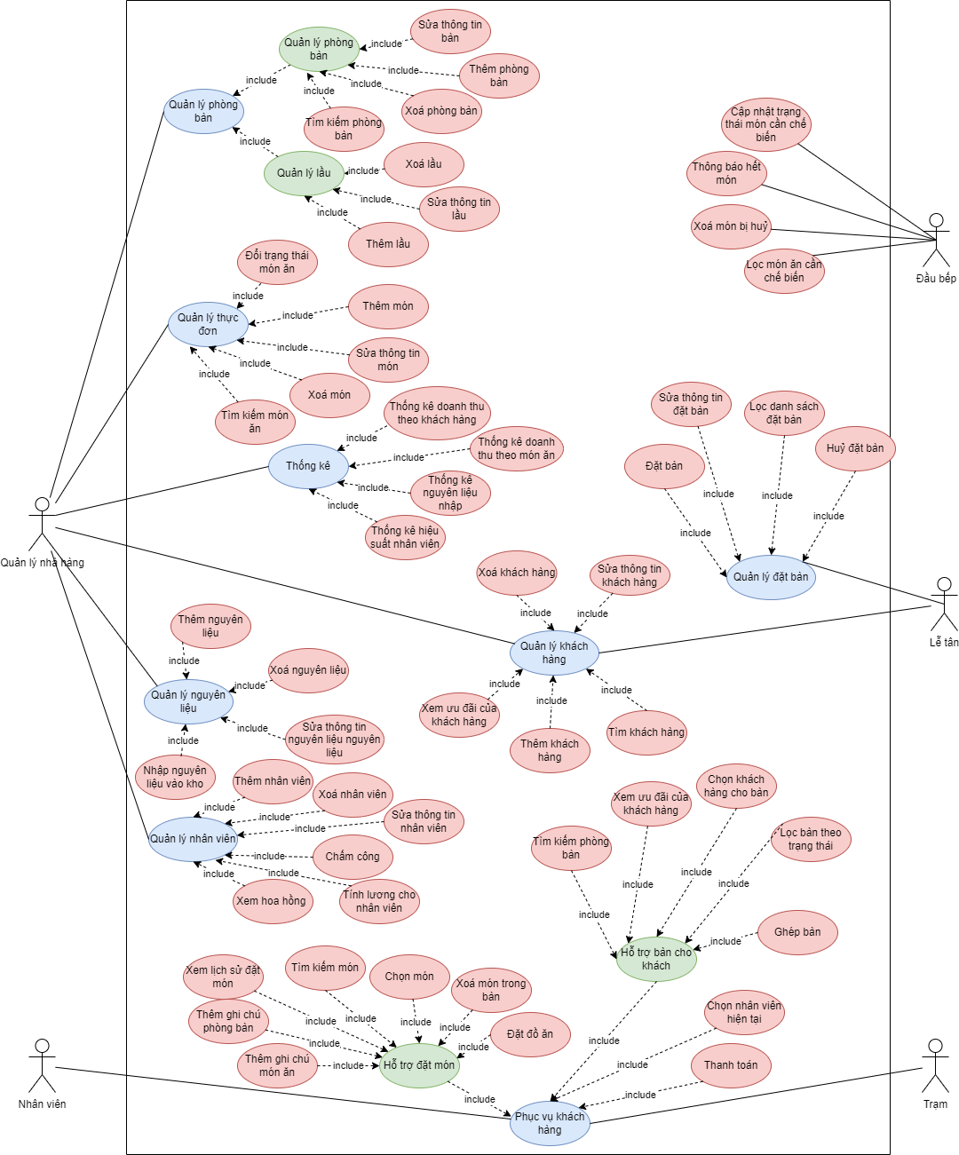

Hình 22: Lược đồ usecase ứng dụng quản lý nhà hàng

#### Mô tả chi tiết lược đồ Usecase

|  |  |
| --- | --- |
| Name | Sửa thông tin phòng bàn |
| Brief description | Quản lý có quyền sửa thông tin phòng bàn |
| Actors | Quản lý nhà hàng |
| Pre-conditions | Phải có tài khoản Teams đã có tích hợp add-in của ứng dụng và truy cập vào ứng dụng với vai trò quản lý nhà hàng |
| Post-conditions |  |
| Flow of events |  |
| Basic flow | 1. Truy cập màn hình quản lý phòng bàn 2. Nhấn vào bàn cần sửa 3. Nhập thông tin bàn cần sửa và nhấn lưu |
| Alternative flow |  |
| Exception Flow |  |
| Extension point |  |

|  |  |
| --- | --- |
| Name | Thêm phòng bàn |
| Brief description | Quản lý có quyền thêm phòng bàn |
| Actors | Quản lý nhà hàng |
| Pre-conditions | Phải có tài khoản Teams đã có tích hợp add-in của ứng dụng và truy cập vào ứng dụng với vai trò quản lý nhà hàng |
| Post-conditions |  |
| Flow of events |  |
| Basic flow | 1. Truy cập màn hình quản lý phòng bàn 2. Nhấn nút thêm bàn 3. Nhập thông tin bàn và nhấn lưu |
| Alternative flow |  |
| Exception Flow |  |
| Extension point |  |

|  |  |
| --- | --- |
| Name | Xoá phòng bàn |
| Brief description | Quản lý có quyền xoá phòng bàn |
| Actors | Quản lý nhà hàng |
| Pre-conditions | Phải có tài khoản Teams đã có tích hợp add-in của ứng dụng và truy cập vào ứng dụng với vai trò quản lý nhà hàng |
| Post-conditions |  |
| Flow of events |  |
| Basic flow | 1. Truy cập màn hình quản lý phòng bàn 2. Chọn bàn cần xoá 3. Nhấn nút xoá bàn 4. Nhấn nút xác nhận xoá |
| Alternative flow |  |
| Exception Flow |  |
| Extension point |  |

|  |  |
| --- | --- |
| Name | Tìm kiếm phòng bàn (quản lý nhà hàng) |
| Brief description | Quản lý có quyền tìm kiếm phòng bàn trong chức năng quản lý phòng bàn |
| Actors | Quản lý nhà hàng |
| Pre-conditions | Phải có tài khoản Teams đã có tích hợp add-in của ứng dụng và truy cập vào ứng dụng với vai trò quản lý nhà hàng |
| Post-conditions |  |
| Flow of events |  |
| Basic flow | 1. Truy cập màn hình quản lý phòng bàn 2. Nhập tên bàn vào hộp thoại tìm kiếm và nhấn tìm kiếm |
| Alternative flow |  |
| Exception Flow |  |
| Extension point |  |

|  |  |
| --- | --- |
| Name | Xoá lầu |
| Brief description | Quản lý có quyền xoá lầu ra khỏi nhà hàng |
| Actors | Quản lý nhà hàng |
| Pre-conditions | Phải có tài khoản Teams đã có tích hợp add-in của ứng dụng và truy cập vào ứng dụng với vai trò quản lý nhà hàng |
| Post-conditions |  |
| Flow of events |  |
| Basic flow | 1. Truy cập màn hình quản lý phòng bàn 2. Chọn lầu cần xoá 3. Nhấn nút xoá lầu 4. Nhấn nút xác nhận xoá |
| Alternative flow |  |
| Exception Flow |  |
| Extension point |  |

|  |  |
| --- | --- |
| Name | Thêm lầu |
| Brief description | Quản lý có quyền thêm lầu |
| Actors | Quản lý nhà hàng |
| Pre-conditions | Phải có tài khoản Teams đã có tích hợp add-in của ứng dụng và truy cập vào ứng dụng với vai trò quản lý nhà hàng |
| Post-conditions |  |
| Flow of events |  |
| Basic flow | 1. Truy cập màn hình quản lý phòng bàn 2. Nhấn nút thêm lầu 3. Nhập thông tin lầu và nhấn lưu |
| Alternative flow |  |
| Exception Flow |  |
| Extension point |  |

|  |  |
| --- | --- |
| Name | Sửa thông tin lầu |
| Brief description | Quản lý có quyền sửa thông tin lầu |
| Actors | Quản lý nhà hàng |
| Pre-conditions | Phải có tài khoản Teams đã có tích hợp add-in của ứng dụng và truy cập vào ứng dụng với vai trò quản lý nhà hàng |
| Post-conditions |  |
| Flow of events |  |
| Basic flow | 1. Truy cập màn hình quản lý phòng bàn 2. Nhấn nút chọn lầu muốn sửa 3. Nhập thông tin lầu và nhấn lưu |
| Alternative flow |  |
| Exception Flow |  |
| Extension point |  |

|  |  |
| --- | --- |
| Name | Sửa thông tin món |
| Brief description | Quản lý có quyền sửa thông tin món ăn có sẵn trong danh mục món ăn của nhà hàng |
| Actors | Quản lý nhà hàng |
| Pre-conditions | Phải có tài khoản Teams đã có tích hợp add-in của ứng dụng và truy cập vào ứng dụng với vai trò quản lý nhà hàng |
| Post-conditions |  |
| Flow of events |  |
| Basic flow | 1. Truy cập màn hình quản lý thực đơn 2. Nhấn vào món ăn cần sửa 3. Nhập thông tin món ăn cần sửavà nhấn lưu |
| Alternative flow |  |
| Exception Flow |  |
| Extension point |  |

|  |  |
| --- | --- |
| Name | Thêm món |
| Brief description | Quản lý có quyền thêm món ăn vào danh mục món ăn của nhà hàng |
| Actors | Quản lý nhà hàng |
| Pre-conditions | Phải có tài khoản Teams đã có tích hợp add-in của ứng dụng và truy cập vào ứng dụng với vai trò quản lý nhà hàng |
| Post-conditions |  |
| Flow of events |  |
| Basic flow | 1. Truy cập màn hình quản lý thực đơn 2. Nhấn nút thêm món 3. Nhập thông tin món và nhấn lưu |
| Alternative flow |  |
| Exception Flow |  |
| Extension point |  |

|  |  |
| --- | --- |
| Name | Tìm kiếm món ăn (quản lý nhà hàng) |
| Brief description | Quản lý có quyền tìm món ăn trong danh mục món ăn |
| Actors | Quản lý nhà hàng |
| Pre-conditions | Phải có tài khoản Teams đã có tích hợp add-in của ứng dụng và truy cập vào ứng dụng với vai trò quản lý nhà hàng |
| Post-conditions |  |
| Flow of events |  |
| Basic flow | 1. Truy cập màn hình quản lý thực đơn 2. Nhập tên món ăn vào hộp thoại tìm kiếm 3. Nhấn nút tìm kiếm |
| Alternative flow |  |
| Exception Flow |  |
| Extension point |  |

|  |  |
| --- | --- |
| Name | Đổi trạng thái món ăn |
| Brief description | Quản lý có quyền thay đổi trạng thái món ăn theo trạng thái hiện tại |
| Actors | Quản lý nhà hàng |
| Pre-conditions | Phải có tài khoản Teams đã có tích hợp add-in của ứng dụng và truy cập vào ứng dụng với vai trò quản lý nhà hàng |
| Post-conditions |  |
| Flow of events |  |
| Basic flow | 1. Truy cập màn hình quản lý thực đơn 2. Nhấn chọn món ăn muốn thay đổi trạng thái 3. Thay đổi mục “status” 4. Nhấn lưu |
| Alternative flow |  |
| Exception Flow |  |
| Extension point |  |

|  |  |
| --- | --- |
| Name | Xoá món |
| Brief description | Quản lý có quyền xoá món ăn ra khỏi danh mục món ăn của nhà hàng |
| Actors | Quản lý nhà hàng |
| Pre-conditions | Phải có tài khoản Teams đã có tích hợp add-in của ứng dụng và truy cập vào ứng dụng với vai trò quản lý nhà hàng |
| Post-conditions |  |
| Flow of events |  |
| Basic flow | 1. Truy cập màn hình quản lý món ăn 2. Chọn món ăn cần xoá 3. Nhấn nút xoá món ăn 4. Nhấn nút xác nhận xoá |
| Alternative flow |  |
| Exception Flow |  |
| Extension point |  |

|  |  |
| --- | --- |
| Name | Thống kê doanh thu theo khách hàng |
| Brief description | Quản lý có thể xem thống kê doanh thu theo khách hàng đã ủng hộ |
| Actors | Quản lý nhà hàng |
| Pre-conditions | Phải có tài khoản Teams đã có tích hợp add-in của ứng dụng và truy cập vào ứng dụng với vai trò quản lý nhà hàng |
| Post-conditions |  |
| Flow of events |  |
| Basic flow | 1. Truy cập màn hình quản lý 2. Chọn mục thống kê 3. Chọn thống kê doanh thu theo khách hàng |
| Alternative flow |  |
| Exception Flow |  |
| Extension point |  |

|  |  |
| --- | --- |
| Name | Thống kê doanh thu theo món ăn |
| Brief description | Quản lý có thể xem thống kê doanh thu theo từng món ăn |
| Actors | Quản lý nhà hàng |
| Pre-conditions | Phải có tài khoản Teams đã có tích hợp add-in của ứng dụng và truy cập vào ứng dụng với vai trò quản lý nhà hàng |
| Post-conditions |  |
| Flow of events |  |
| Basic flow | 1. Truy cập màn hình quản lý 2. Chọn mục thống kê 3. Chọn thống kê doanh thu theo món ăn |
| Alternative flow |  |
| Exception Flow |  |
| Extension point |  |

|  |  |
| --- | --- |
| Name | Thống kê nguyên liệu nhập |
| Brief description | Quản lý có thể xem thống kê nguyên liệu được nhập |
| Actors | Quản lý nhà hàng |
| Pre-conditions | Phải có tài khoản Teams đã có tích hợp add-in của ứng dụng và truy cập vào ứng dụng với vai trò quản lý nhà hàng |
| Post-conditions |  |
| Flow of events |  |
| Basic flow | 1. Truy cập màn hình quản lý 2. Chọn mục thống kê 3. Chọn thống kê nguyên liệu nhập |
| Alternative flow |  |
| Exception Flow |  |
| Extension point |  |

|  |  |
| --- | --- |
| Name | Thống kê nguyên hiệu suất nhân viên |
| Brief description | Quản lý có thể xem thống kê hiệu suất của nhân viên |
| Actors | Quản lý nhà hàng |
| Pre-conditions | Phải có tài khoản Teams đã có tích hợp add-in của ứng dụng và truy cập vào ứng dụng với vai trò quản lý nhà hàng |
| Post-conditions |  |
| Flow of events |  |
| Basic flow | 1. Truy cập màn hình quản lý 2. Chọn mục thống kê 3. Chọn thống kê hiệu suất nhân viên |
| Alternative flow |  |
| Exception Flow |  |
| Extension point |  |

|  |  |
| --- | --- |
| Name | Thêm khách hàng |
| Brief description | Quản lý có thể thêm khách hàng muốn đăng ký khách hàng vào hệ thống nhà hàng |
| Actors | Quản lý nhà hàng, Lễ tân |
| Pre-conditions | Phải có tài khoản Teams đã có tích hợp add-in của ứng dụng và truy cập vào ứng dụng với vai trò quản lý nhà hàng |
| Post-conditions |  |
| Flow of events |  |
| Basic flow | 1. Truy cập màn hình quản lý 2. Chọn mục khách hàng 3. Chọn thêm khách hàng 4. Nhập thông tin khách hàng 5. Nhấn nút lưu |
| Alternative flow |  |
| Exception Flow |  |
| Extension point |  |

|  |  |
| --- | --- |
| Name | Xoá khách hàng |
| Brief description | Quản lý có thể xoá khách hàng đã đăng ký |
| Actors | Quản lý nhà hàng, Lễ tân |
| Pre-conditions | Phải có tài khoản Teams đã có tích hợp add-in của ứng dụng và truy cập vào ứng dụng với vai trò quản lý nhà hàng |
| Post-conditions |  |
| Flow of events |  |
| Basic flow | 1. Truy cập màn hình quản lý 2. Chọn mục khách hàng 3. Nhấn nút xoá trên khách hàng muốn xoá 4. Nhấn nút xác nhận |
| Alternative flow |  |
| Exception Flow |  |
| Extension point |  |

|  |  |
| --- | --- |
| Name | Sửa thông tin khách hàng |
| Brief description | Quản lý có thể sửa thông tin khách hàng trong hệ thống |
| Actors | Quản lý nhà hàng, Lễ tân |
| Pre-conditions | Phải có tài khoản Teams đã có tích hợp add-in của ứng dụng và truy cập vào ứng dụng với vai trò quản lý nhà hàng |
| Post-conditions |  |
| Flow of events |  |
| Basic flow | 1. Truy cập màn hình quản lý 2. Chọn mục khách hàng 3. Nhấn nút sửa trên khách hàng muốn sửa 4. Nhập thông tin khách hàng 5. Nhấn nút lưu |
| Alternative flow |  |
| Exception Flow |  |
| Extension point |  |

|  |  |
| --- | --- |
| Name | Xem ưu đãi của khách hàng |
| Brief description | Quản lý có thể xem ưu đãi đang được áp dụng cho khách hàng |
| Actors | Quản lý nhà hàng, Lễ tân |
| Pre-conditions | Phải có tài khoản Teams đã có tích hợp add-in của ứng dụng và truy cập vào ứng dụng với vai trò quản lý nhà hàng |
| Post-conditions |  |
| Flow of events |  |
| Basic flow | 1. Truy cập màn hình quản lý 2. Chọn mục khách hàng 3. Chọn khách hàng 4. Chọn xem ưu đãi |
| Alternative flow |  |
| Exception Flow |  |
| Extension point |  |

|  |  |
| --- | --- |
| Name | Tìm khách hàng |
| Brief description | Quản lý có thể tìm khách hàng đã được đăng ký |
| Actors | Quản lý nhà hàng, Lễ tân |
| Pre-conditions | Phải có tài khoản Teams đã có tích hợp add-in của ứng dụng và truy cập vào ứng dụng với vai trò quản lý nhà hàng |
| Post-conditions |  |
| Flow of events |  |
| Basic flow | 1. Truy cập màn hình quản lý 2. Chọn mục khách hàng 3. Nhập tên khách hàng muốn tìm vào ô tìm kiếm và nhấn tìm kiếm |
| Alternative flow |  |
| Exception Flow |  |
| Extension point |  |

|  |  |
| --- | --- |
| Name | Thêm nguyên liệu |
| Brief description | Quản lý có thể thực hiện thêm nguyên liệu mới |
| Actors | Quản lý |
| Pre-conditions | Phải có tài khoản Teams đã có tích hợp add-in của ứng dụng và truy cập vào ứng dụng với vai trò quản lý nhà hàng |
| Post-conditions |  |
| Flow of events |  |
| Basic flow | 1. Truy cập màn hình quản lý 2. Chọn mục nguyên liệu 3. Nhấn thêm nguyên liệu 4. Nhập thông tin nguyên liệu và nhấn lưu |
| Alternative flow |  |
| Exception Flow |  |
| Extension point |  |

|  |  |
| --- | --- |
| Name | Sửa thông tin nguyên liệu |
| Brief description | Quản lý có thể thực hiện sửa thông tin nguyên liệu có sẵn |
| Actors | Quản lý nhà hàng |
| Pre-conditions | Phải có tài khoản Teams đã có tích hợp add-in của ứng dụng và truy cập vào ứng dụng với vai trò quản lý nhà hàng |
| Post-conditions |  |
| Flow of events |  |
| Basic flow | 1. Truy cập màn hình quản lý 2. Chọn mục nguyên liệu 3. Nhấn chọn nguyên liệu muốn sửa 4. Nhập thông tin nguyên liệu và nhấn lưu |
| Alternative flow |  |
| Exception Flow |  |
| Extension point |  |

|  |  |
| --- | --- |
| Name | Xoá nguyên liệu |
| Brief description | Quản lý có thể thực hiện xoá nguyên liệu có sẵn |
| Actors | Quản lý |
| Pre-conditions | Phải có tài khoản Teams đã có tích hợp add-in của ứng dụng và truy cập vào ứng dụng với vai trò quản lý nhà hàng |
| Post-conditions |  |
| Flow of events |  |
| Basic flow | 1. Truy cập màn hình quản lý 2. Chọn mục nguyên liệu 3. Nhấn chọn nguyên liệu muốn xoá 4. Nhấn nút xoá 5. Nhấn nút xác nhận xoá |
| Alternative flow |  |
| Exception Flow |  |
| Extension point |  |

|  |  |
| --- | --- |
| Name | Nhập nguyên liệu vào kho |
| Brief description | Quản lý có thể thực hiện nhập đợt nguyên liệu vào kho |
| Actors | Quản lý nhà hàng |
| Pre-conditions | Phải có tài khoản Teams đã có tích hợp add-in của ứng dụng và truy cập vào ứng dụng với vai trò quản lý nhà hàng |
| Post-conditions |  |
| Flow of events |  |
| Basic flow | 1. Truy cập màn hình quản lý 2. Chọn mục nguyên liệu 3. Chọn nhập nguyên liệu 4. Nhập thông tin nguyên liệu 5. Nhấn nút lưu |
| Alternative flow |  |
| Exception Flow |  |
| Extension point |  |

|  |  |
| --- | --- |
| Name | Thêm nhân viên |
| Brief description | Quản lý có thể thực hiện thêm nhân viên mới |
| Actors | Quản lý nhà hàng |
| Pre-conditions | Phải có tài khoản Teams đã có tích hợp add-in của ứng dụng và truy cập vào ứng dụng với vai trò quản lý nhà hàng |
| Post-conditions |  |
| Flow of events |  |
| Basic flow | 1. Truy cập màn hình quản lý 2. Chọn mục nhân viên 3. Chọn thêm nhân viên 4. Nhập thông tin nhân viên 5. Nhấn nút lưu |
| Alternative flow |  |
| Exception Flow |  |
| Extension point |  |

|  |  |
| --- | --- |
| Name | Sửa thông tin nhân viên |
| Brief description | Quản lý có thể thực hiện sửa thông tin nhân viên có sẵn |
| Actors | Quản lý nhà hàng |
| Pre-conditions | Phải có tài khoản Teams đã có tích hợp add-in của ứng dụng và truy cập vào ứng dụng với vai trò quản lý nhà hàng |
| Post-conditions |  |
| Flow of events |  |
| Basic flow | 1. Truy cập màn hình quản lý 2. Chọn mục nhân viên 3. Chọn sửa trên nhân viên muốn sửa 4. Nhập thông tin nhân viên 5. Nhấn nút lưu |
| Alternative flow |  |
| Exception Flow |  |
| Extension point |  |

|  |  |
| --- | --- |
| Name | Xoá nhân viên |
| Brief description | Quản lý có thể thực hiện xoá nhân viên khỏi nhà hàng |
| Actors | Quản lý nhà hàng |
| Pre-conditions | Phải có tài khoản Teams đã có tích hợp add-in của ứng dụng và truy cập vào ứng dụng với vai trò quản lý nhà hàng |
| Post-conditions |  |
| Flow of events |  |
| Basic flow | 1. Truy cập màn hình quản lý 2. Chọn mục nhân viên 3. Chọn xoá nhân viên trên nhân viên muốn xoá 4. Nhấn nút xác nhận |
| Alternative flow |  |
| Exception Flow |  |
| Extension point |  |

|  |  |
| --- | --- |
| Name | Chấm công |
| Brief description | Quản lý có thể thực hiện chấm công cho nhân viên |
| Actors | Quản lý |
| Pre-conditions | Phải có tài khoản Teams đã có tích hợp add-in của ứng dụng và truy cập vào ứng dụng với vai trò đầu bếp |
| Post-conditions |  |
| Flow of events |  |
| Basic flow |  |
| Alternative flow |  |
| Exception Flow |  |
| Extension point |  |

|  |  |
| --- | --- |
| Name | Tính lương cho nhân viên |
| Brief description | Quản lý có thể thực hiện tính lương cho nhân viên |
| Actors | Quản lý nhà hàng |
| Pre-conditions | Phải có tài khoản Teams đã có tích hợp add-in của ứng dụng và truy cập vào ứng dụng với vai trò quản lý nhà hàng |
| Post-conditions |  |
| Flow of events |  |
| Basic flow | 1. Truy cập màn hình quản lý 2. Chọn mục nhân viên 3. Nhấn tính lương cho nhân viên được chọn |
| Alternative flow |  |
| Exception Flow |  |
| Extension point |  |

|  |  |
| --- | --- |
| Name | Xem hoa hồng |
| Brief description | Quản lý có thể thực hiện xem hoa hồng của nhân viên |
| Actors | Quản lý nhà hàng |
| Pre-conditions | Phải có tài khoản Teams đã có tích hợp add-in của ứng dụng và truy cập vào ứng dụng với vai trò quản lý nhà hàng |
| Post-conditions |  |
| Flow of events |  |
| Basic flow | 1. Truy cập màn hình quản lý 2. Chọn mục nhân viên 3. Nhấn xem hoa hồng của nhân viên |
| Alternative flow |  |
| Exception Flow |  |
| Extension point |  |

|  |  |
| --- | --- |
| Name | Đặt đồ ăn |
| Brief description | Nhân viên có quyền đặt món ăn trong thực đơn |
| Actors | Nhân viên, Trạm |
| Pre-conditions | Phải có tài khoản Teams đã có tích hợp add-in của ứng dụng và truy cập vào ứng dụng với vai trò nhân viên |
| Post-conditions |  |
| Flow of events |  |
| Basic flow | 1. Truy cập màn hình đặt món 2. Chọn bàn muốn đặt món 3. Chọn món muốn đặt và số lượng 4. Nhấn nút thông báo |
| Alternative flow |  |
| Exception Flow |  |
| Extension point |  |

|  |  |
| --- | --- |
| Name | Thanh toán |
| Brief description | Nhân viên có quyền thanh toán đơn hàng của khách |
| Actors | Nhân viên, Trạm |
| Pre-conditions | Phải có tài khoản Teams đã có tích hợp add-in của ứng dụng và truy cập vào ứng dụng với vai trò nhân viên.  Món ăn đã được chế biến xong. |
| Post-conditions |  |
| Flow of events |  |
| Basic flow | 1. Truy cập màn hình đặt món 2. Chọn bàn muốn thanh toán 3. Nhấn nút thanh toán 4. Nhấn nút thông báo |
| Alternative flow |  |
| Exception Flow |  |
| Extension point |  |

|  |  |
| --- | --- |
| Name | Tìm kiếm phòng bàn (nhân viên) |
| Brief description | Nhân viên có quyền tìm bàn ăn |
| Actors | Nhân viên, Trạm |
| Pre-conditions | Phải có tài khoản Teams đã có tích hợp add-in của ứng dụng và truy cập vào ứng dụng với vai trò nhân viên |
| Post-conditions |  |
| Flow of events |  |
| Basic flow | 1. Truy cập màn hình đặt món 2. Nhập tên bàn vào hộp thoại tìm kiếm 3. Nhấn nút tìm kiếm |
| Alternative flow |  |
| Exception Flow |  |
| Extension point |  |

|  |  |
| --- | --- |
| Name | Tìm kiếm món (nhân viên) |
| Brief description | Nhân viên có quyền tìm món ăn |
| Actors | Nhân viên, Trạm |
| Pre-conditions | Phải có tài khoản Teams đã có tích hợp add-in của ứng dụng và truy cập vào ứng dụng với vai trò nhân viên |
| Post-conditions |  |
| Flow of events |  |
| Basic flow | 1. Truy cập vào màn hình đặt món 2. Nhập tên món ăn vào hộp thoại tìm kiếm |
| Alternative flow |  |
| Exception Flow |  |
| Extension point |  |

|  |  |
| --- | --- |
| Name | Chọn món |
| Brief description | Nhân viên có quyền thêm món ăn trong thực đơn vào đơn của bàn |
| Actors | Nhân viên, Trạm |
| Pre-conditions | Phải có tài khoản Teams đã có tích hợp add-in của ứng dụng và truy cập vào ứng dụng với vai trò nhân viên |
| Post-conditions |  |
| Flow of events |  |
| Basic flow | 1. Truy cập vào màn hình đặt món 2. Chọn bàn muốn đặt món 3. Nhấn chọn thực đơn 4. Nhấn chọn món muốn thêm vào đơn |
| Alternative flow |  |
| Exception Flow |  |
| Extension point |  |

|  |  |
| --- | --- |
| Name | Xoá món trong bàn |
| Brief description | Nhân viên có quyền xoá các món ăn đã được thêm vào đơn |
| Actors | Nhân viên, Trạm |
| Pre-conditions | Phải có tài khoản Teams đã có tích hợp add-in của ứng dụng và truy cập vào ứng dụng với vai trò nhân viên  Đã thực hiện chức năng thêm món |
| Post-conditions |  |
| Flow of events |  |
| Basic flow | 1. Truy cập vào màn hình đặt món 2. Chọn bàn muốn xoá món 3. Nhấn nút xoá món trên món muốn xoá |
| Alternative flow |  |
| Exception Flow |  |
| Extension point |  |

|  |  |
| --- | --- |
| Name | Ghép bàn |
| Brief description | Nhân viên có quyền ghép nhiều bàn ăn lại với nhau |
| Actors | Nhân viên, Trạm |
| Pre-conditions | Phải có tài khoản Teams đã có tích hợp add-in của ứng dụng và truy cập vào ứng dụng với vai trò nhân viên |
| Post-conditions |  |
| Flow of events |  |
| Basic flow | 1. Truy cập màn hình đặt món 2. Nhấn nút ghép bàn 3. Chọn các bàn muốn ghép 4. Nhấn xác nhận ghép |
| Alternative flow |  |
| Exception Flow |  |
| Extension point |  |

|  |  |
| --- | --- |
| Name | Xem lịch sử đặt món |
| Brief description | Nhân viên có thể xem các món đã được đặt của lượt khách hiện tại |
| Actors | Nhân viên, Trạm |
| Pre-conditions | Phải có tài khoản Teams đã có tích hợp add-in của ứng dụng và truy cập vào ứng dụng với vai trò nhân viên, đã thực hiện chức năng đặt món |
| Post-conditions |  |
| Flow of events |  |
| Basic flow | 1. Truy cập vào màn hình đặt món 2. Chọn bàn muốn xem 3. Nhấn nút lịch sử báo bếp |
| Alternative flow |  |
| Exception Flow |  |
| Extension point |  |

|  |  |
| --- | --- |
| Name | Thêm ghi chú món ăn |
| Brief description | Nhân viên có thể thêm ghi chú cho món ăn được đặt |
| Actors | Nhân viên, Trạm |
| Pre-conditions | Phải có tài khoản Teams đã có tích hợp add-in của ứng dụng và truy cập vào ứng dụng với vai trò nhân viên, đã thực hiện chức năng chọn món |
| Post-conditions |  |
| Flow of events |  |
| Basic flow | 1. Nhấn vào nút ghi chú trên món đã chọn 2. Nhập ghi chú 3. Nhấn nút lưu |
| Alternative flow |  |
| Exception Flow |  |
| Extension point |  |

|  |  |
| --- | --- |
| Name | Thêm ghi chú phòng bàn |
| Brief description | Nhân viên có thể thêm ghi chú cho phòng bàn đang phục vụ |
| Actors | Nhân viên, Trạm |
| Pre-conditions | Phải có tài khoản Teams đã có tích hợp add-in của ứng dụng và truy cập vào ứng dụng với vai trò nhân viên |
| Post-conditions |  |
| Flow of events |  |
| Basic flow | 1. Truy cập màn hình đặt món 2. Nhấn nút ghi chú trên bàn muốn thêm ghi chú 3. Nhập ghi chú 4. Nhấn nút lưu |
| Alternative flow |  |
| Exception Flow |  |
| Extension point |  |

|  |  |
| --- | --- |
| Name | Chọn khách hàng cho bàn |
| Brief description | Nhân viên có thể chọn khách hàng cho bàn đang phục vụ |
| Actors | Nhân viên, Trạm |
| Pre-conditions | Phải có tài khoản Teams đã có tích hợp add-in của ứng dụng và truy cập vào ứng dụng với vai trò nhân viên |
| Post-conditions |  |
| Flow of events |  |
| Basic flow | 1. Truy cập màn hình đặt món 2. Nhấn nút tìm khách hàng và tìm khách hàng 3. Nếu khách hàng chưa có tên và muốn đăng ký, di chuyển đến bước 4, nếu khách hàng đã được đăng ký, di chuyển đến bước 7 4. Nhấn nút thêm khách hàng 5. Nhập thông tin khách hàng 6. Nhấn nút lưu và kết thúc chức năng 7. Nhấn chọn khách hàng cho bàn và kết thúc chức năng |
| Alternative flow |  |
| Exception Flow |  |
| Name | Lọc bàn theo trạng thái |
| Brief description | Nhân viên có thể lọc bàn theo trạng thái |
| Actors | Nhân viên, Trạm |
| Pre-conditions | Phải có tài khoản Teams đã có tích hợp add-in của ứng dụng và truy cập vào ứng dụng với vai trò nhân viên |
| Post-conditions |  |
| Flow of events |  |
| Basic flow | 1. Truy cập màn hình đặt món 2. Nhấn chọn trạng thái bàn muốn lọc |
| Alternative flow |  |
| Exception Flow |  |
| Extension point |  |

|  |  |
| --- | --- |
| Name | Chọn nhân viên hiện tại |
| Brief description | Nhân viên bán hàng có quyền chọn tên của mình cho ca làm việc hiện tại |
| Actors | Nhân viên, Trạm |
| Pre-conditions | Phải có tài khoản Teams đã có tích hợp add-in của ứng dụng và truy cập vào ứng dụng với vai trò nhân viên |
| Post-conditions |  |
| Flow of events |  |
| Basic flow | 1. Truy cập màn hình đặt món 2. Nhấn vào nút chọn nhân viên 3. Chọn nhân viên hiện tại |
| Alternative flow |  |
| Exception Flow |  |
| Extension point |  |

|  |  |
| --- | --- |
| Name | Xem ưu đãi của khách hàng (nhân viên) |
| Brief description | Nhân viên có thể xem ưu đãi của khách hàng đang phục vụ |
| Actors | Nhân viên, Trạm |
| Pre-conditions | Phải có tài khoản Teams đã có tích hợp add-in của ứng dụng và truy cập vào ứng dụng với vai trò đầu bếp |
| Post-conditions |  |
| Flow of events |  |
| Basic flow | 1. Truy cập màn hình đặt món 2. Chọn khách hàng 3. Nhấn nút xem ưu đãi |
| Alternative flow |  |
| Exception Flow |  |
| Extension point |  |

|  |  |
| --- | --- |
| Name | Cập nhật trạng thái món cần chế biến |
| Brief description | Đầu bếp có quyền thực hiện chức năng chế biến món ăn |
| Actors | Đầu bếp |
| Pre-conditions | Phải có tài khoản Teams đã có tích hợp add-in của ứng dụng và truy cập vào ứng dụng với vai trò đầu bếp |
| Post-conditions |  |
| Flow of events |  |
| Basic flow | 1. Truy cập vào màn hình chờ chế biến 2. Nhấn nút nhận đơn trên món muốn chế biến 3. Nhấn nút đã xong sau khi chế biến xong món ăn |
| Alternative flow |  |
| Exception Flow |  |
| Extension point |  |

|  |  |
| --- | --- |
| Name | Thông báo hết món |
| Brief description | Thông báo cho nhân viên bán hàng biết món được yêu cầu không thể chế biến được |
| Actors | Đầu bếp |
| Pre-conditions | Phải có tài khoản Teams đã có tích hợp add-in của ứng dụng và truy cập vào ứng dụng với vai trò đầu bếp |
| Post-conditions |  |
| Flow of events |  |
| Basic flow | 1. Truy cập màn hình đầu bếp 2. Nhấn nút thông báo hết món trên món ăn được đặt |
| Alternative flow |  |
| Exception Flow |  |
| Extension point |  |

|  |  |
| --- | --- |
| Name | Lọc món cần chế biến |
| Brief description | Đầu bếp có thể lọc các món cần chế biến theo từng tiêu chí |
| Actors | Đầu bếp |
| Pre-conditions | Phải có tài khoản Teams đã có tích hợp add-in của ứng dụng và truy cập vào ứng dụng với vai trò đầu bếp |
| Post-conditions |  |
| Flow of events |  |
| Basic flow | 1. Truy cập màn hình đầu bếp 2. Nhấn chọn tiêu chí để lọc món (ưu tiên/món/phòng-bàn) |
| Alternative flow |  |
| Exception Flow |  |
| Extension point |  |

|  |  |
| --- | --- |
| Name | Xoá món bị huỷ |
| Brief description | Đầu bếp có thể xoá các đơn bị huỷ ra khỏi màn hình các món được đặt |
| Actors | Đầu bếp |
| Pre-conditions | Phải có tài khoản Teams đã có tích hợp add-in của ứng dụng và truy cập vào ứng dụng với vai trò đầu bếp |
| Post-conditions |  |
| Flow of events |  |
| Basic flow | 1. Truy cập màn hình đầu bếp 2. Nhấn nút xoá trên món đã bị huỷ |
| Alternative flow |  |
| Exception Flow |  |
| Extension point |  |

|  |  |
| --- | --- |
| Name | Đặt bàn |
| Brief description | Lễ tân có thể thực hiện đặt bàn trước theo yêu cầu của khách hàng |
| Actors | Lễ tân |
| Pre-conditions | Phải có tài khoản Teams đã có tích hợp add-in của ứng dụng và truy cập vào ứng dụng với vai trò đầu bếp |
| Post-conditions |  |
| Flow of events |  |
| Basic flow | 1. Truy cập màn hình lễ tân 2. Chọn bàn và thời gian muốn đặt 3. Chọn khách hàng 4. Nhấn nút đặt bàn |
| Alternative flow |  |
| Exception Flow |  |
| Extension point |  |

|  |  |
| --- | --- |
| Name | Sửa thông tin đặt bàn |
| Brief description | Lễ tân có thể thực hiện đặt bàn trước theo yêu cầu của khách hàng |
| Actors | Lễ tân |
| Pre-conditions | Phải có tài khoản Teams đã có tích hợp add-in của ứng dụng và truy cập vào ứng dụng với vai trò đầu bếp, có bàn đang được đặt |
| Post-conditions |  |
| Flow of events |  |
| Basic flow | 1. Truy cập màn hình lễ tân 2. Chọn bàn đã đặt 3. Nhập thông tin và nhấn lưu |
| Alternative flow |  |
| Exception Flow |  |
| Extension point |  |

|  |  |
| --- | --- |
| Name | Huỷ đặt bàn |
| Brief description | Lễ tân có thể thực hiện huỷ bàn đã đặt của khách hàng |
| Actors | Lễ tân |
| Pre-conditions | Phải có tài khoản Teams đã có tích hợp add-in của ứng dụng và truy cập vào ứng dụng với vai trò đầu bếp, có bàn đang được đặt |
| Post-conditions |  |
| Flow of events |  |
| Basic flow | 1. Truy cập màn hình lễ tân 2. Chọn bàn đã được đặt 3. Nhấn nút huỷ đặt bàn và nhập lý do huỷ 4. Nhấn nút xác nhận |
| Alternative flow |  |
| Exception Flow |  |
| Extension point |  |

|  |  |
| --- | --- |
| Name | Lọc danh sách đặt bàn |
| Brief description | Lọc danh sách đặt bàn theo các tiêu chí |
| Actors | Lễ tân |
| Pre-conditions | Phải có tài khoản Teams đã có tích hợp add-in của ứng dụng và truy cập vào ứng dụng với vai trò đầu bếp |
| Post-conditions |  |
| Flow of events |  |
| Basic flow | 1. Truy cập màn hình lễ tân 2. Chọn tiêu chí lọc (đã đặt/đã nhận/không đến/đã huỷ) |
| Alternative flow |  |
| Exception Flow |  |
| Extension point |  |

#### Lược đồ tuần tự

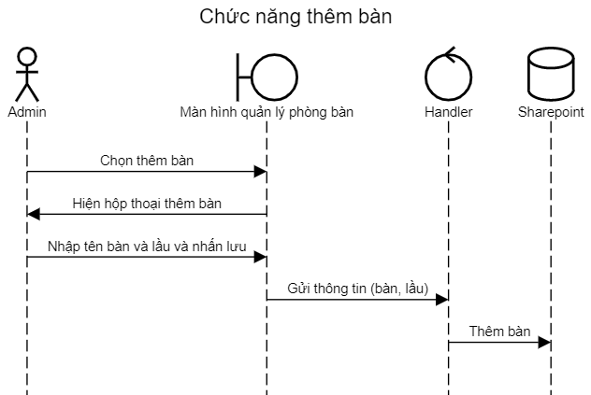

Hình 23: Sequence Diagram Chức năng thêm bàn

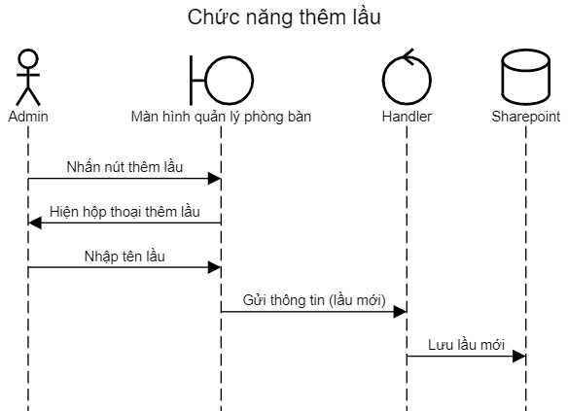

Hình 24: Sequence Diagram Chức năng thêm lầu

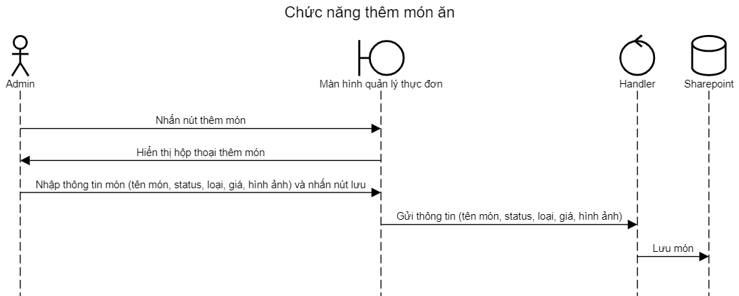

Hình 25: Sequence Diagram Chức năng thêm món ăn

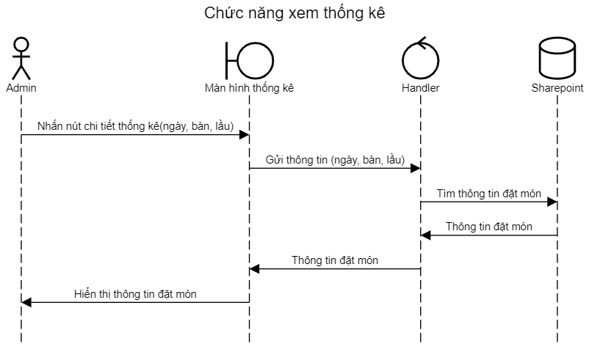

Hình 26: Sequence Diagram Chức năng xem thống kê

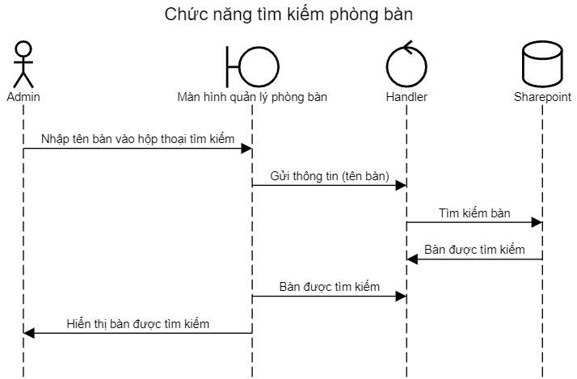

Hình 27: Sequence Diagram Chức năng tìm kiếm bàn

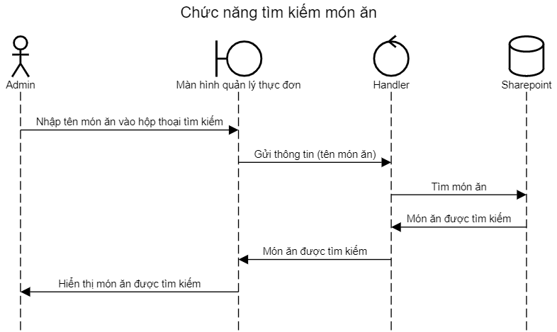

Hình 28: Sequence Diagram Chức năng tìm kiếm món ăn

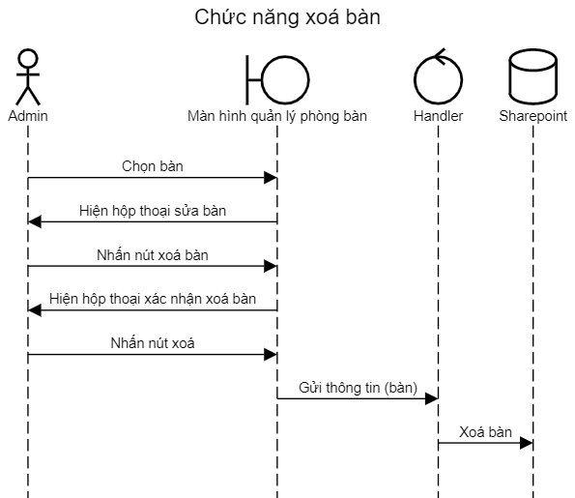

Hình 29: Sequence Diagram Chức năng xoá bàn

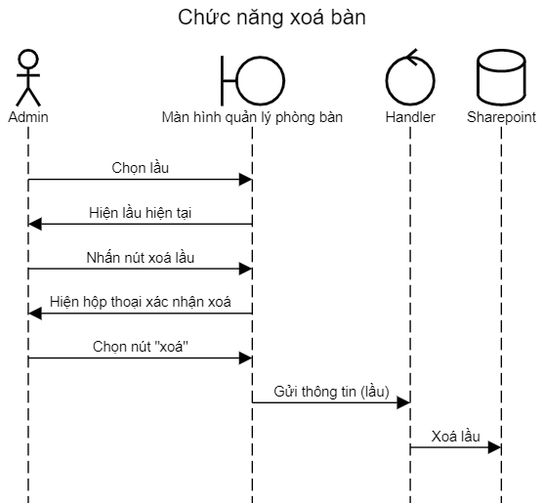

Hình 30: Sequence Diagram Chức năng xoá lầu

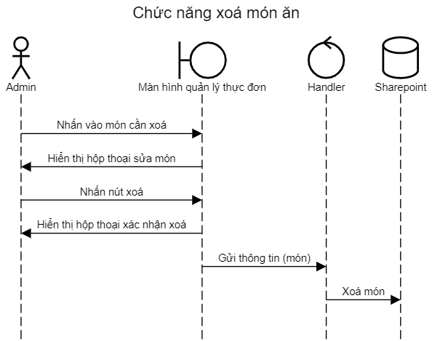

Hình 31: Sequence Diagram Chức năng xoá món ăn

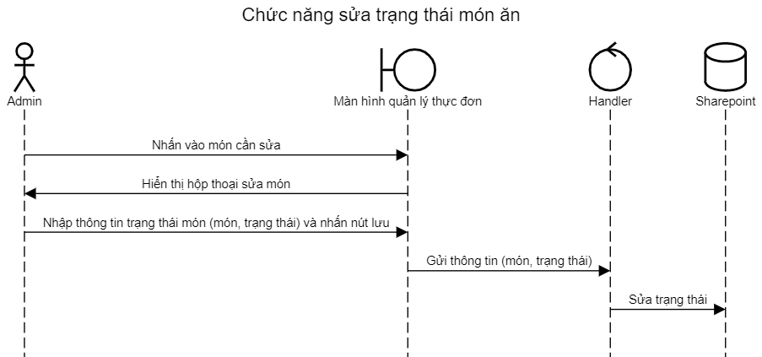

Hình 32: Sequence Diagram Chức năng sửa trạng thái món ăn

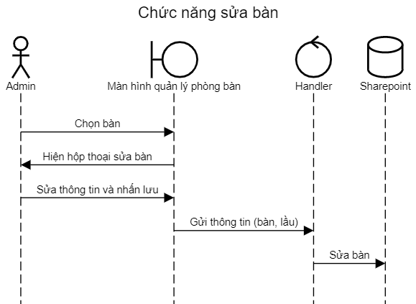

Hình 33: Sequence Diagram Chức năng sửa bàn

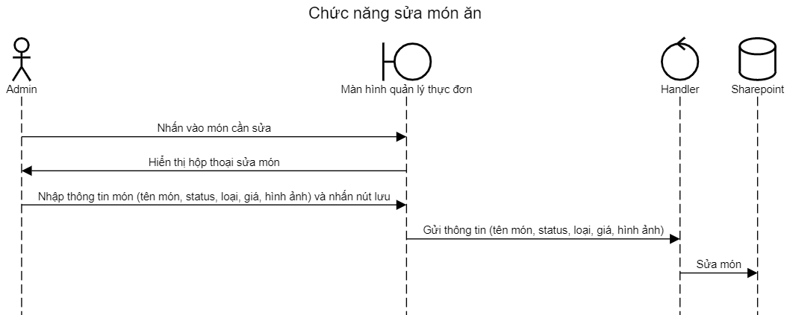

Hình 34: Sequence Diagram Chức năng sửa món ăn

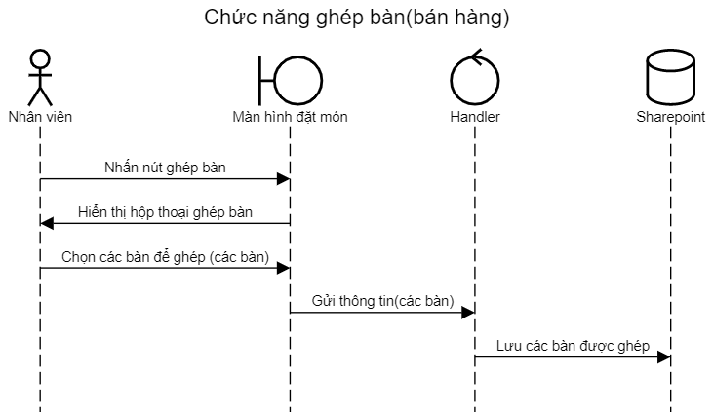

Hình 35: Chức năng ghép bàn (bán hàng)

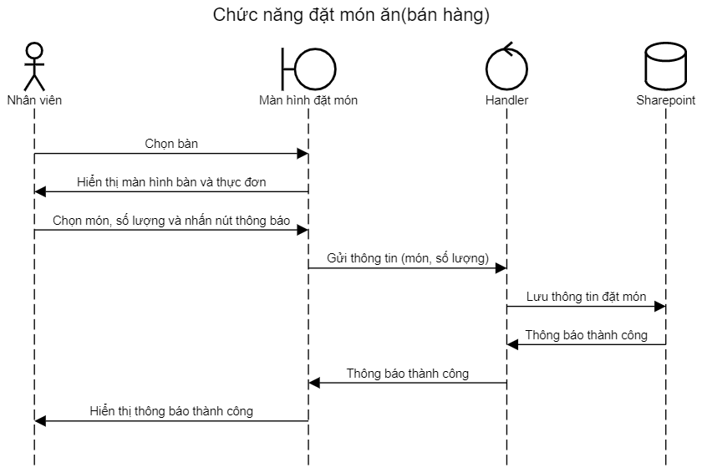

Hình 36: Sequence Diagram Chức năng đặt món ăn (bán hàng)

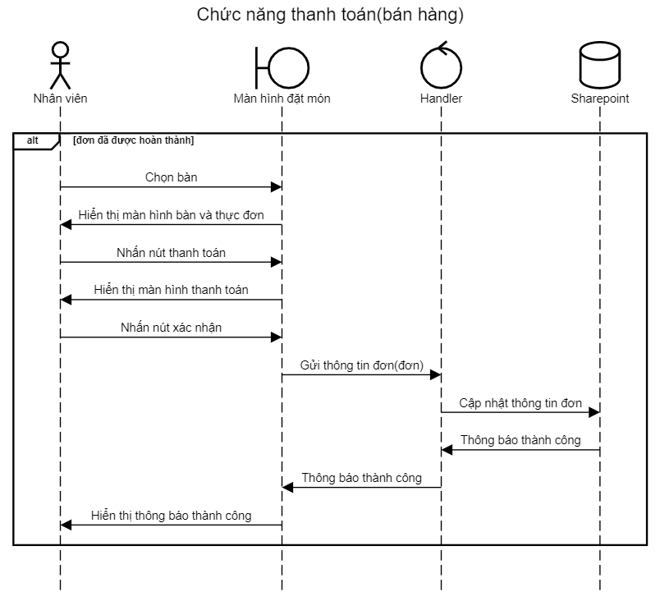

Hình 37: Sequence Diagram Chức năng thanh toán

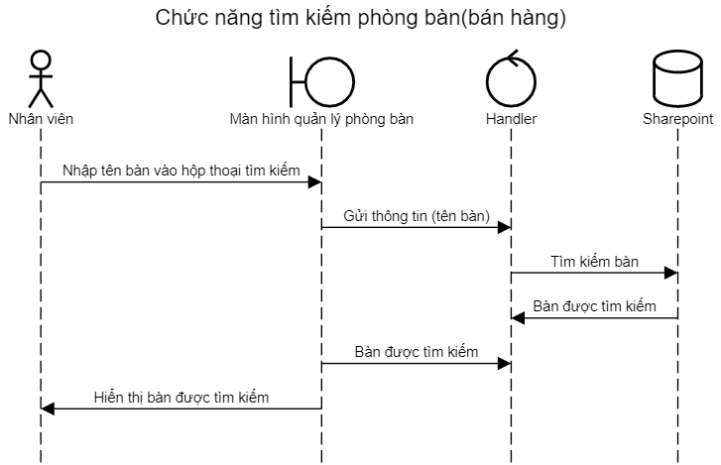

Hình 38: Sequence Diagram Chức năng tìm kiếm phòng bàn (bán hàng)

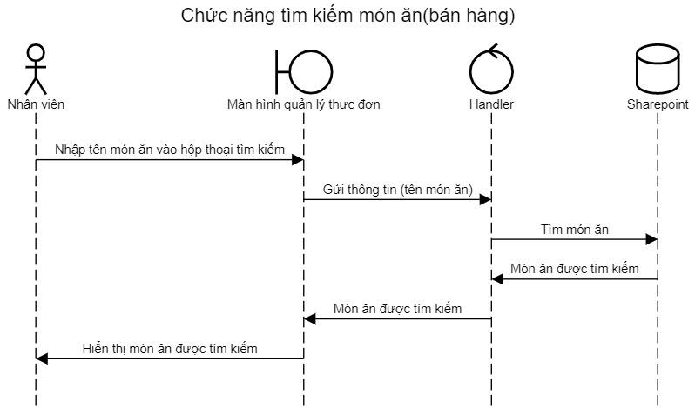

Hình 39: Sequence Diagram Chức năng tìm kiếm món ăn (bán hàng)

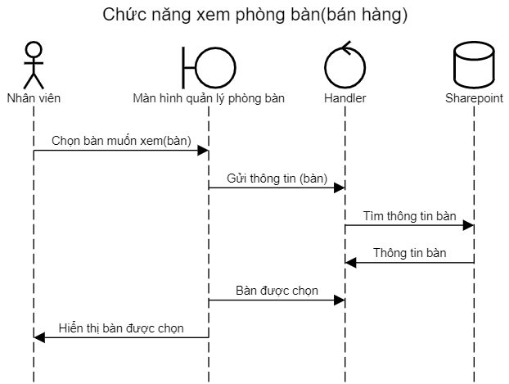

Hình 40: Sequence Diagram Chức năng tìm kiếm phòng bàn (bán hàng)

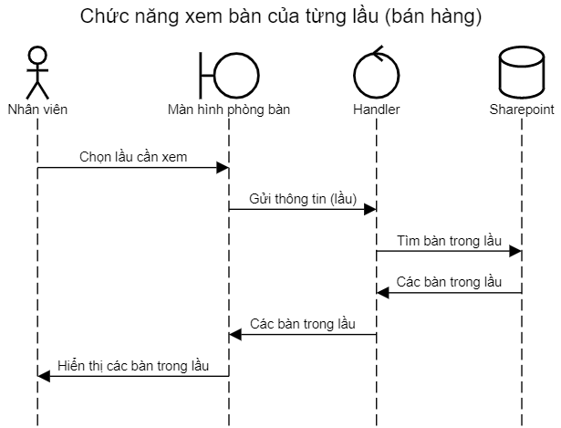

Hình 41: Sequence Diagram Chức năng xem bàn của từng lầu (bán hàng)

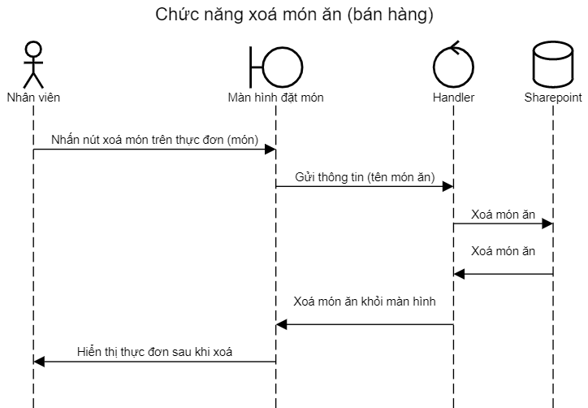

Hình 42: Sequence Diagram Chức năng xoá món ăn (bán hàng)

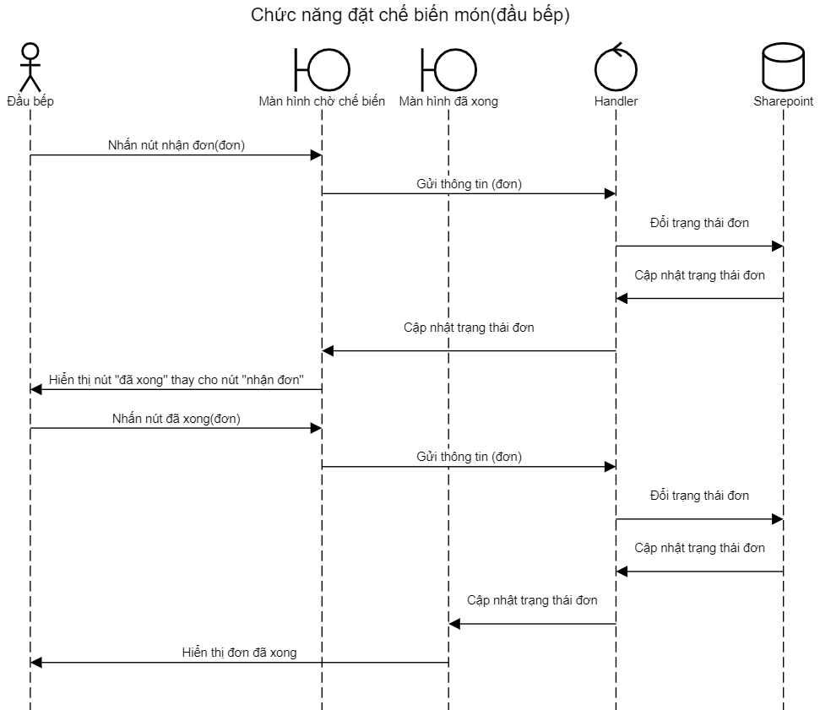

Hình 43: Sequence Diagram Chức năng chế biến món

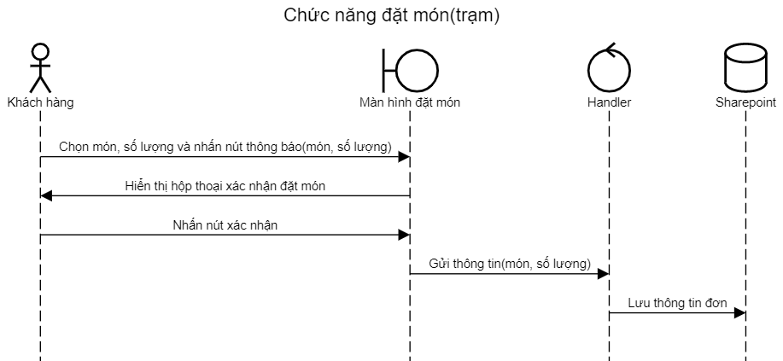

Hình 44: Sequence Diagram Chức năng đặt món (trạm)

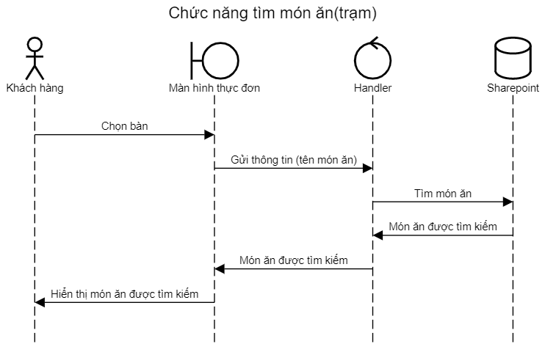

Hình 45: Sequence Diagram Chức năng tìm món ăn (trạm)

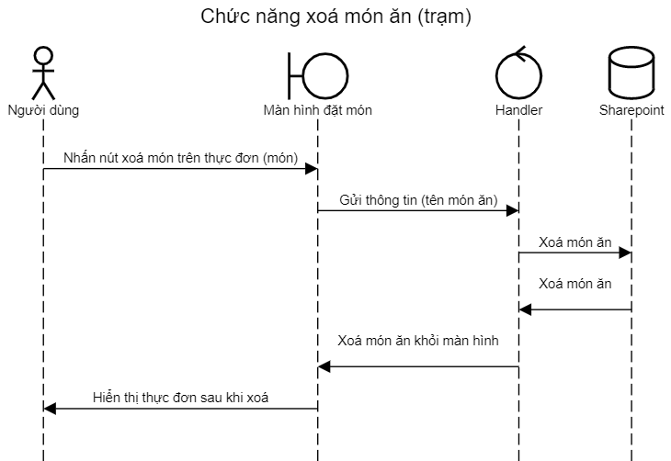

Hình 46: Sequence Diagram Chức năng xoá món ăn (trạm)

#### Sơ đồ ERD

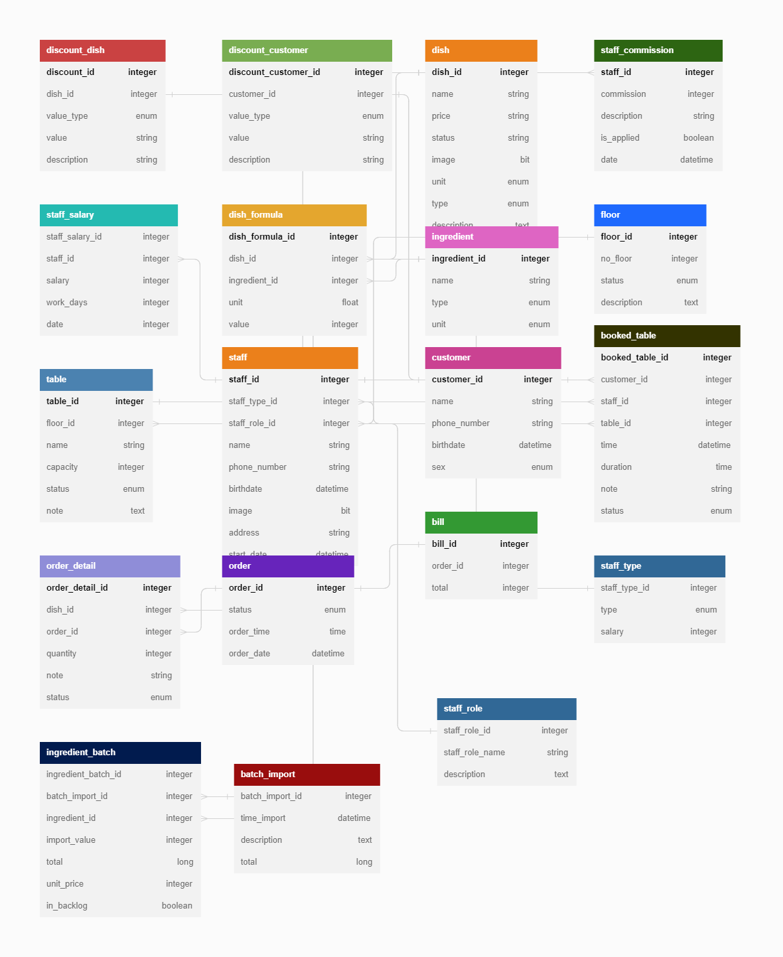

Hình 47: Sơ đồ ERD ứng dụng quản lý canteen đại học và quán ăn

## THIẾT KẾ GIAO DIỆN

### Ứng dụng quản lý căn tin đại học và quán ăn

#### Quản lý:

##### Màn hình đăng nhập:

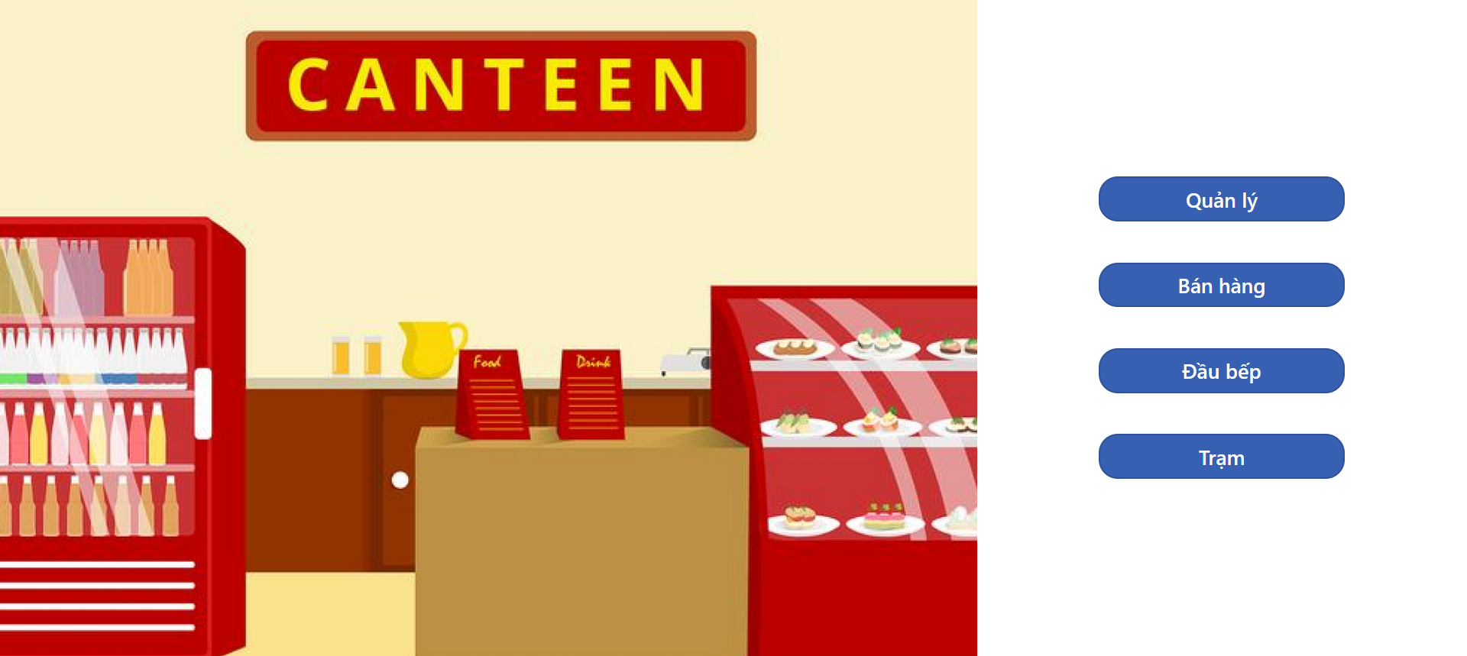

Hình 61: Màn hình đăng nhập (quản lý)

|  |  |  |  |  |  |
| --- | --- | --- | --- | --- | --- |
| STT | Đối tượng | Định dạng | Tham chiếu | Thao tác | Ghi Chú |
| 1 | Quản lý | Nút nhấn |  | Khi nhấn, hệ thống sẽ điều hướng tới trang chính của Quản lý |  |
| 2 | Bán hàng | Nút nhấn |  | Khi nhấn, hệ thống sẽ điều hướng tới trang chính của Bán hàng |  |
| 3 | Đầu bếp | Nút nhấn |  | Khi nhấn, hệ thống sẽ điều hướng tới trang chính của Đầu bếp |  |
| 4 | Trạm | Nút nhấn |  | Khi nhấn, hệ thống sẽ điều hướng tới trang chính của Trạm |  |

Bảng 69: Màn hình đăng nhập (quản lý)

##### Màn hình quản lý phòng bàn

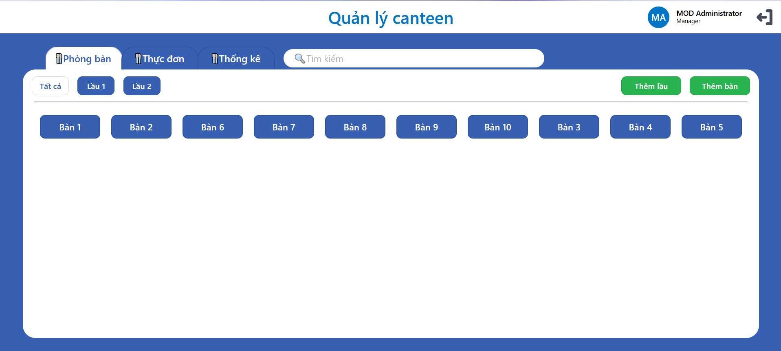

Hình 62: Màn hình quản lý phòng bàn

|  |  |  |  |  |  |
| --- | --- | --- | --- | --- | --- |
| STT | Đối tượng | Định dạng | Tham chiếu | Thao tác | Ghi Chú |
| 1 | Phòng bàn | Nút nhấn |  | Khi nhấn, ứng dụng sẽ hiển thị các tầng lầu và phòng bàn |  |
| 2 | Thực đơn | Nút nhấn |  | Khi nhấn, ứng dụng sẽ hiển thị các món ăn |  |
| 3 | Thống kê | Nút nhấn |  | Khi nhấn, ứng dụng sẽ hiển thị thống kê lịch sử đơn hàng |  |
| 4 | Lầu | Nút nhấn |  | Khi nhấn, hệ thống sẽ lọc các phòng bàn theo lầu. |  |
| 5 | Bàn | Nút nhấn |  | Khi nhấn, hệ thống sẽ hiển thị chi tiết các bàn. |  |
| 6 | Thêm lầu | Nút nhấn |  | Khi nhấn, sẽ hiện một popup cho việc thêm lầu |  |
| 7 | Thêm bàn | Nút nhấn |  | Khi nhấn, sẽ hiện một popup cho việc thêm bàn vào lầu tương ứng |  |
| 8 | Thanh tìm kiếm | Nhập dữ liệu |  | Khi nhập dữ liệu từ bàn phím sẽ hiển thị đối tượng muốn tìm |  |
| 9 | Danh sách lầu | Bảng dữ liệu | Được lấy từ Sharepoint |  |  |
| 10 | Danh sách phòng bàn | Bảng dữ liệu | Được lấy từ Sharepoint |  |  |

Bảng 70: Màn hình quản lý phòng bàn

##### Màn hình quản lý thực đơn

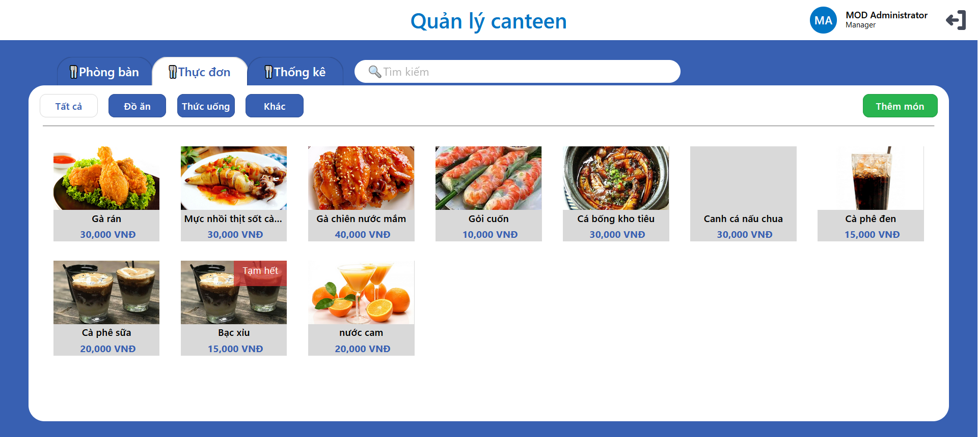

Hình 63: Màn hình quản lý thực đơn

|  |  |  |  |  |  |
| --- | --- | --- | --- | --- | --- |
| STT | Đối tượng | Định dạng | Tham chiếu | Thao tác | Ghi Chú |
| 1 | Phòng bàn | Nút nhấn |  | Khi nhấn, ứng dụng sẽ hiển thị các tầng lầu và phòng bàn |  |
| 2 | Thực đơn | Nút nhấn |  | Khi nhấn, ứng dụng sẽ hiển thị các món ăn |  |
| 3 | Thống kê | Nút nhấn |  | Khi nhấn, ứng dụng sẽ hiển thị thống kê lịch sử đơn hàng |  |
| 4 | Thanh tìm kiếm | Nhập dữ liệu |  | Khi nhập dữ liệu từ bàn phím sẽ hiển thị đối tượng muốn tìm |  |
| 5 | Đồ ăn, đồ uống, khác | Nút nhấn |  | Khi nhấn, hệ thống sẽ hiển thị dữ liệu tương ứng. |  |
| 6 | Danh sách các loại món | Bảng dữ liệu | Được lấy từ Sharepoint |  |  |
| 7 | Danh sách món | Bảng dữ liệu | Được lấy từ Sharepoint |  |  |
| 8 | Các món | Nút nhấn |  | Khi nhấn sẽ hiển thị popup để chỉnh sửa. |  |
| 9 | Thêm món | Nút nhấn |  | Khi nhấn sẽ hiển thị popup để thêm món. |  |

Bảng 71: Màn hình quản lý thực đơn

##### Màn hình thống kê

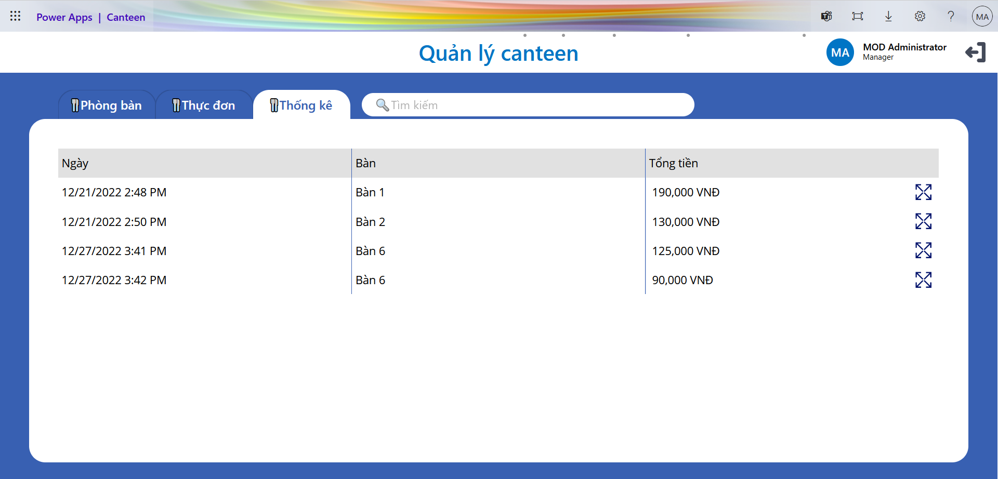

Hình 64: Màn hình thống kê

|  |  |  |  |  |  |
| --- | --- | --- | --- | --- | --- |
| STT | Đối tượng | Định dạng | Tham chiếu | Thao tác | Ghi Chú |
| 1 | Phòng bàn | Nút nhấn |  | Khi nhấn, ứng dụng sẽ hiển thị các tầng lầu và phòng bàn |  |
| 2 | Thực đơn | Nút nhấn |  | Khi nhấn, ứng dụng sẽ hiển thị các món ăn |  |
| 3 | Thống kê | Nút nhấn |  | Khi nhấn, ứng dụng sẽ hiển thị thống kê lịch sử đơn hàng |  |
| 4 | Thanh tìm kiếm | Nhập dữ liệu |  | Khi nhập dữ liệu từ bàn phím sẽ hiển thị đối tượng muốn tìm |  |
| 5 | Danh sách lịch sử đơn | Bảng dữ liệu | Được lấy từ Sharepoint |  |  |
| 6 | Biểu tượng mở rộng | Nút nhấn |  | Khi nhấn sẽ hiển thị lịch sử các món của bàn. |  |

Bảng 72: Màn hình thống kê

#### Bán Hàng:

##### Màn hình đăng nhập:



Hình 65: Màn hình đăng nhập (bán hàng)

|  |  |  |  |  |  |
| --- | --- | --- | --- | --- | --- |
| STT | Đối tượng | Định dạng | Tham chiếu | Thao tác | Ghi Chú |
| 1 | Quản lý | Nút nhấn |  | Khi nhấn hệ thống sẽ điều hướng tới trang chính của Quản lý |  |
| 2 | Bán hàng | Nút nhấn |  | Khi nhấn hệ thống sẽ điều hướng tới trang chính của Bán hàng |  |
| 3 | Đầu bếp | Nút nhấn |  | Khi nhấn hệ thống sẽ điều hướng tới trang chính của Đầu bếp |  |
| 4 | Trạm | Nút nhấn |  | Khi nhấn hệ thống sẽ điều hướng tới trang chính của Trạm |  |

Bảng 73: Màn hình đăng nhập (bán hàng)

##### Màn hình phòng bàn

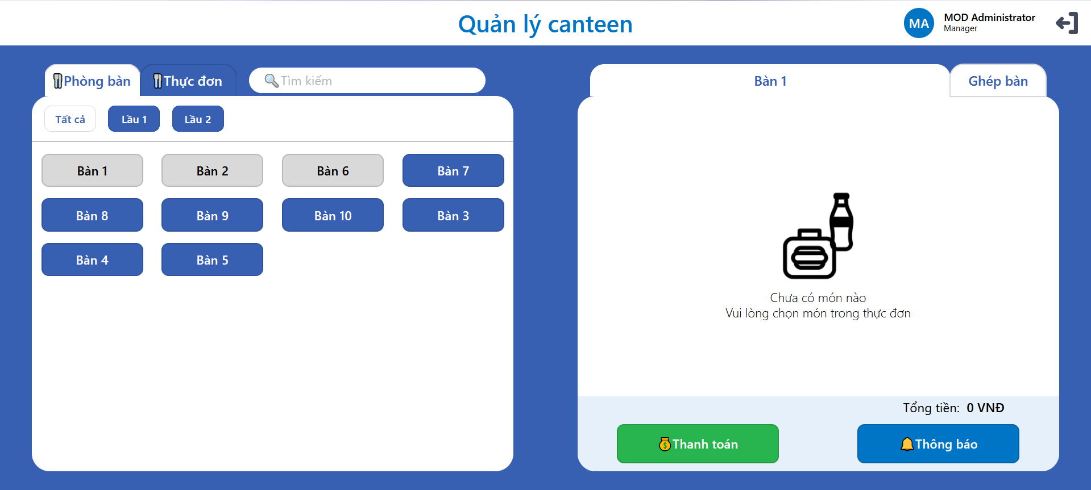

Hình 66: Màn hình phòng bàn

|  |  |  |  |  |  |
| --- | --- | --- | --- | --- | --- |
| STT | Đối tượng | Định dạng | Tham chiếu | Thao tác | Ghi Chú |
| 1 | Phòng bàn | Nút nhấn |  | Khi nhấn hệ thống sẽ hiển thị các phòng bàn và tầng lầu |  |
| 2 | Thực đơn | Nút nhấn |  | Khi nhấn hệ thống sẽ hiển thị danh sách món ăn |  |
| 3 | Lầu | Nút nhấn |  | Khi nhấn sẽ lọc phòng bàn |  |
| 4 | Bàn | Nút nhấn |  | Khi nhấn sẽ điều hướng qua phần chọn món bàn đấy |  |
| 5 | Thanh toán | Nút nhấn |  | Khi nhấn sẽ hiển thị popup thanh toán món |  |
| 6 | Thông báo | Nút nhấn |  | Khi nhấn sẽ gửi thông báo tới cho đầu bếp và hiện popup thông báo |  |
| 7 | Thanh tìm kiếm | Nhập dữ liệu |  | Khi nhập dữ liệu từ bàn phím sẽ hiển thị đối tượng muốn tìm |  |

Bảng 74: Màn hình phòng bàn

##### Màn hình thực đơn

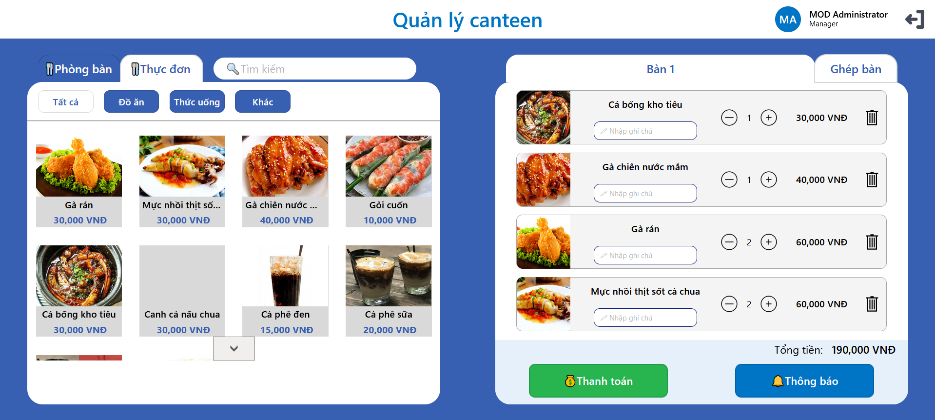

Hình 67: Màn hình thực đơn

|  |  |  |  |  |  |
| --- | --- | --- | --- | --- | --- |
| STT | Đối tượng | Định dạng | Tham chiếu | Thao tác | Ghi Chú |
| 1 | Phòng bàn | Nút nhấn |  | Khi nhấn hệ thống sẽ hiển thị các phòng bàn và tầng lầu |  |
| 2 | Thực đơn | Nút nhấn |  | Khi nhấn hệ thống sẽ hiển thị danh sách món ăn |  |
| 3 | Món | Nút nhấn |  | Khi nhấn thì vùng hiển thị bên phải sẽ xuất hiện món vừa chọn |  |
| 4 | Thông báo | Nút nhấn |  | Khi nhấn sẽ gửi thông báo tới cho đầu bếp và hiện popup thông báo |  |
| 5 | Thanh toán | Nút nhấn |  | Khi nhấn sẽ hiển thị popup thanh toán món |  |
| 6 | Thanh tìm kiếm | Nhập dữ liệu |  | Khi nhập dữ liệu từ bàn phím sẽ hiển thị đối tượng muốn tìm |  |

Bảng 75: Màn hình thực đơn

#### Đầu bếp:

##### Màn hình đăng nhập:



Hình 68: Màn hình đăng nhập (đầu bếp)

|  |  |  |  |  |  |
| --- | --- | --- | --- | --- | --- |
| STT | Đối tượng | Định dạng | Tham chiếu | Thao tác | Ghi Chú |
| 1 | Quản lý | Nút nhấn |  | Khi nhấn hệ thống sẽ điều hướng tới trang chính của Quản lý |  |
| 2 | Bán hàng | Nút nhấn |  | Khi nhấn hệ thống sẽ điều hướng tới trang chính của Bán hàng |  |
| 3 | Đầu bếp | Nút nhấn |  | Khi nhấn hệ thống sẽ điều hướng tới trang chính của Đầu bếp |  |
| 4 | Trạm | Nút nhấn |  | Khi nhấn hệ thống sẽ điều hướng tới trang chính của Trạm |  |

Bảng 76: Màn hình đăng nhập (đầu bếp)

##### Màn hình nhận đơn:

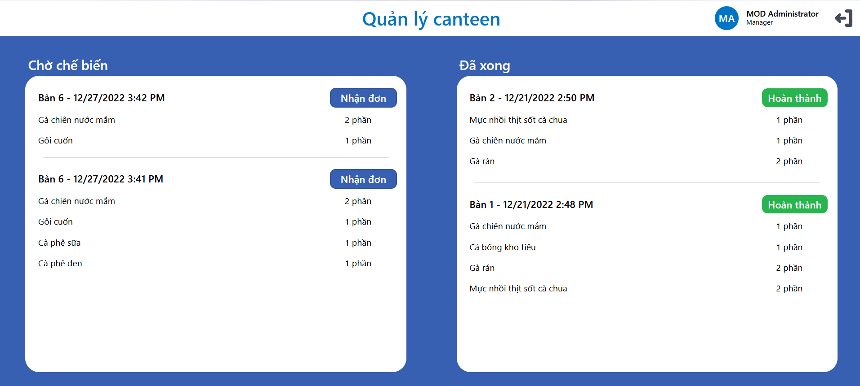

Hình 69: Màn hình nhận đơn

|  |  |  |  |  |  |
| --- | --- | --- | --- | --- | --- |
| STT | Đối tượng | Định dạng | Tham chiếu | Thao tác | Ghi Chú |
| 1 | Danh sách chờ chế biến | Bảng dữ liệu | Lấy từ thông báo đặt món |  |  |
| 2 | Danh sách đã xong | Bảng dữ liệu | Những món đã được hoàn thành |  |  |
| 3 | Nhận đơn | Nút nhấn |  | Khi nhấn thì đơn sẽ chuyển trạng thái sang đã xong |  |
| 4 | Đã xong | Nút nhấn |  | Khi nhấn thì đơn sẽ chuyển sang bên vùng đã xong |  |

Bảng 77: Màn hình nhận đơn

#### Trạm:

##### Màn hình đăng nhập:



Hình 70: Màn hình đăng nhập (trạm)

|  |  |  |  |  |  |
| --- | --- | --- | --- | --- | --- |
| STT | Đối tượng | Định dạng | Tham chiếu | Thao tác | Ghi Chú |
| 1 | Quản lý | Nút nhấn |  | Khi nhấn hệ thống sẽ điều hướng tới trang chính của Quản lý |  |
| 2 | Bán hàng | Nút nhấn |  | Khi nhấn hệ thống sẽ điều hướng tới trang chính của Bán hàng |  |
| 3 | Đầu bếp | Nút nhấn |  | Khi nhấn hệ thống sẽ điều hướng tới trang chính của Đầu bếp |  |
| 4 | Trạm | Nút nhấn |  | Khi nhấn hệ thống sẽ điều hướng tới trang chính của Trạm |  |

Bảng 78: Màn hình đăng nhập (trạm)

##### Màn hình thực đơn:

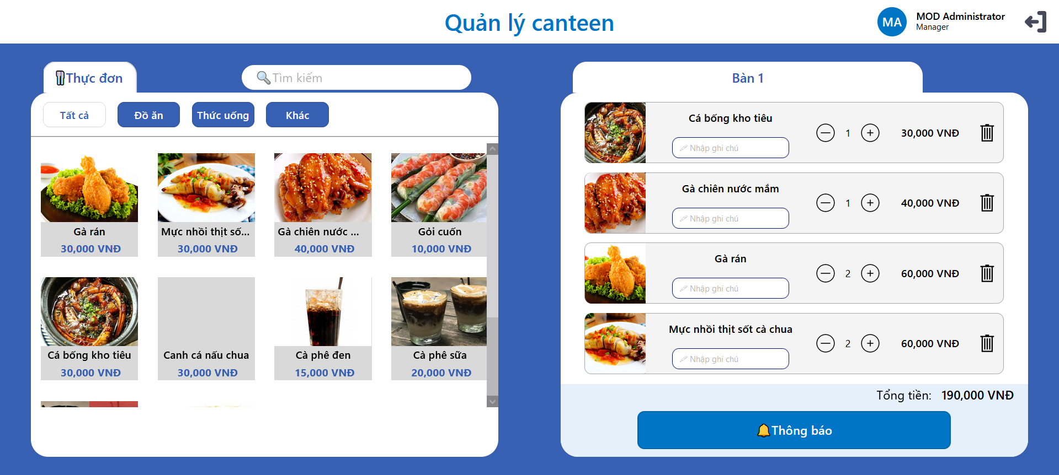

Hình 71: Màn hình thực đơn (trạm)

|  |  |  |  |  |  |
| --- | --- | --- | --- | --- | --- |
| STT | Đối tượng | Định dạng | Tham chiếu | Thao tác | Ghi Chú |
| 1 | Món | Nút nhấn |  | Khi nhấn thì vùng hiển thị bên phải sẽ xuất hiện món vừa chọn |  |
| 2 | Thông báo | Nút nhấn |  | Khi nhấn sẽ gửi thông báo tới cho đầu bếp và hiện popup thông báo |  |
| 3 | Thanh toán | Nút nhấn |  | Khi nhấn sẽ hiển thị popup thanh toán món |  |
| 4 | Thanh tìm kiếm | Nhập dữ liệu |  | Khi nhập dữ liệu từ bàn phím sẽ hiển thị đối tượng muốn tìm |  |

Bảng 79: Màn hình thực đơn (trạm)

## CÀI ĐẶT VÀ KIỂM THỬ

### Hướng dẫn đăng nhập vào ứng dụng

Bước 1:

Đầu tiên, ta nhấp vào link dưới đây:

<https://teams.microsoft.com>

Đây là link để vào trang Teams của tổ chức

Bước 2:

Sử dụng tài khoản trong tổ chức, nếu chúng ta chưa có tài khoản, vui lòng sử dụng tài khoản sau để đăng nhập:

Tên tài khoàn: [tong@hungpq.onmicrosoft.com](mailto:tong@hungpq.onmicrosoft.com)

Mật khẩu: Tlcnnhom8

Sau khi đăng nhập thành công sẽ được điều hướng vào trong trang **Teams.** Ở trang này, 2 ứng dụng được phát triển được gán sẵn ở tab bên trái tương tư như Add-in để dễ dàng sử dụng.

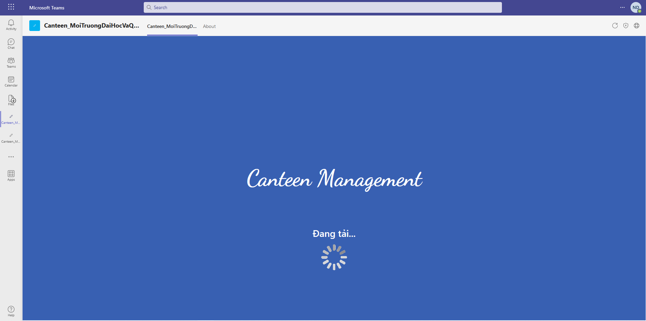

Hình 72: Hướng dẫn đăng nhập (1)

Nếu không tìm thấy ở trang này, chúng ta hoàn toàn có thể vào phần mở rộng để tìm kiếm như sau:

Chọn Apps:

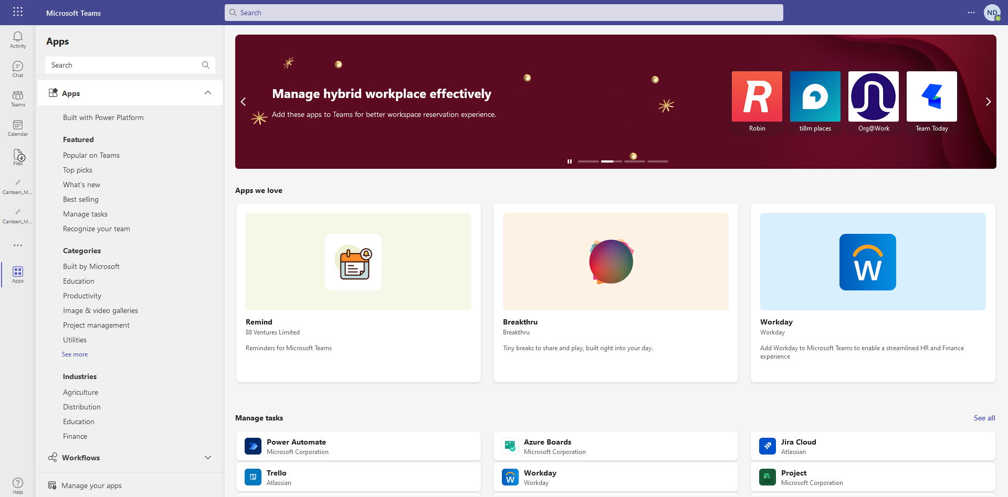

Hình 73: Hướng dẫn đăng nhập (2)

Chọn Built with Power Platform

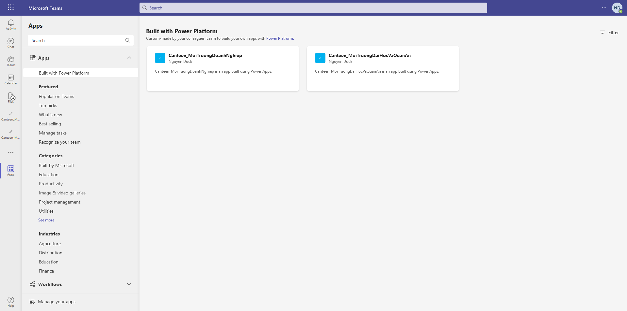

Hình 74: Hướng dẫn đăng nhập (3)

Lúc này, ta sẽ thấy những ứng dụng đã được phát triển bởi Power Platform ở đây.

### Test Studio

#### Khái niệm

Power Apps Test Studio là giải pháp sử dụng để viết, sắp xếp và tự động hóa các thử nghiệm cho ứng dụng canvas. Trong Test Studio, chúng ta có thể viết kiểm tra bằng biểu thức Power Apps hoặc sử dụng trình ghi để lưu tương tác ứng dụng nhằm tự động tạo biểu thức. Chúng ta có thể phát lại các bài kiểm tra viết trong Test Studio để xác thực chức năng của ứng dụng, đồng thời chạy các bài kiểm tra trong trình duyệt web và xây dựng các bài kiểm tra tự động vào quy trình triển khai ứng dụng của chúng ta.

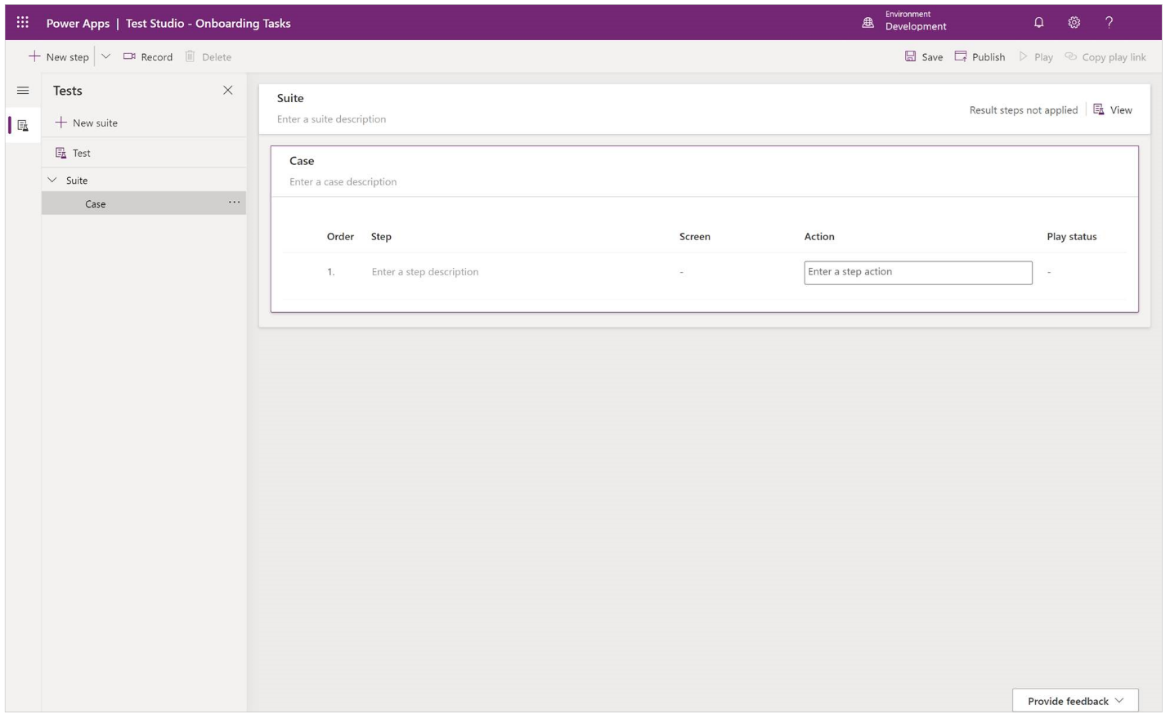

Hình 75: Test Studio

#### Cài đặt

Bước 1: Đăng nhập vào Power Apps

Bước 2: Chọn dự án cần kiểm thử

Bước 3: Chọn Advanced tools ở thanh bên trái

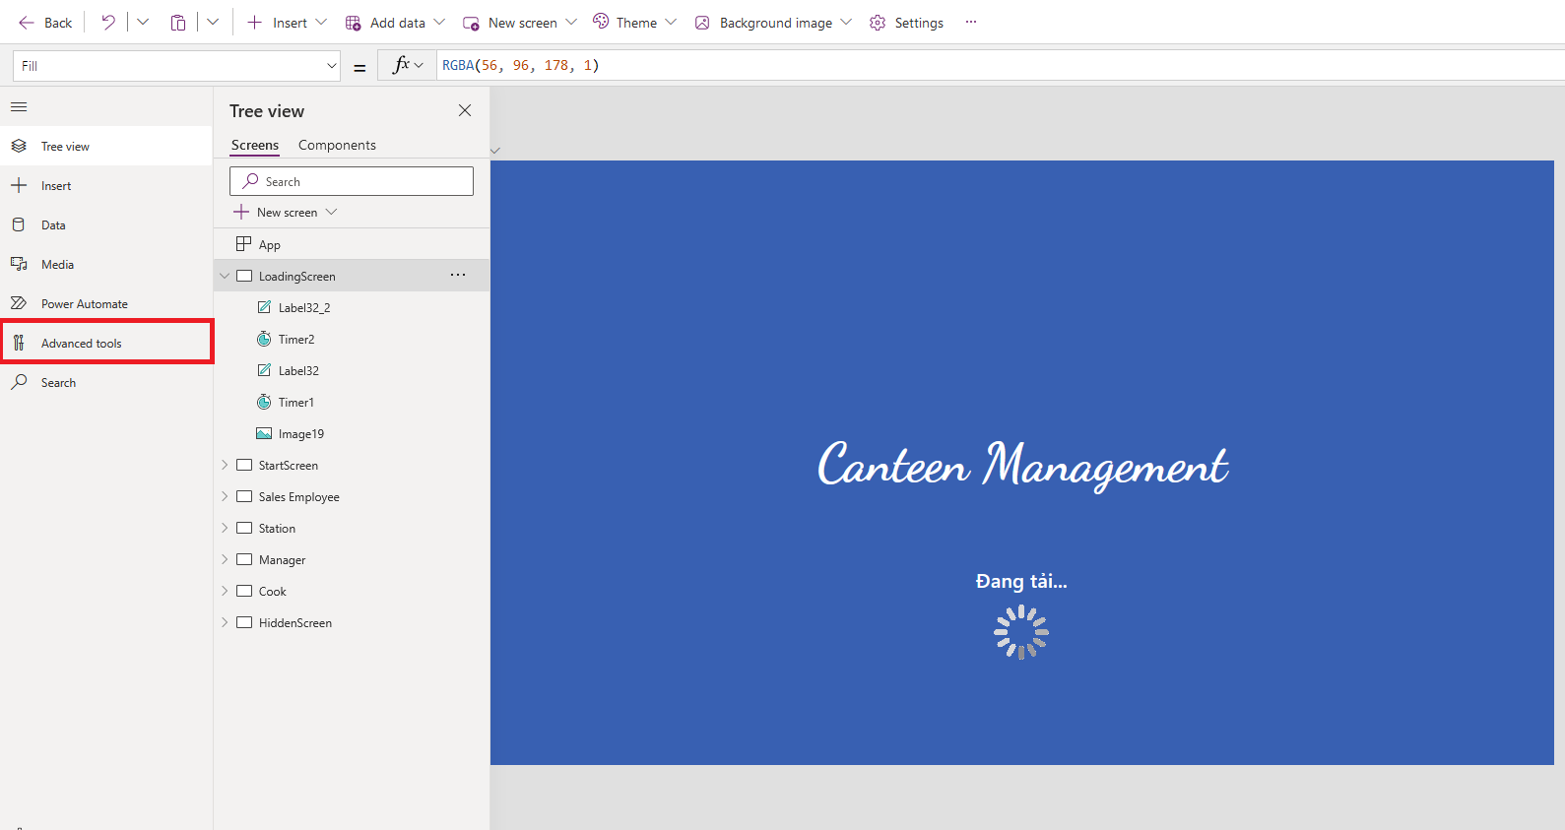

Hình 76: Cài đặt Test Studio

Bước 4: Chọn Open tests để mở Test Studio cho ứng dụng này. Hành động này sẽ mở Test Studio trong tab trình duyệt mới.

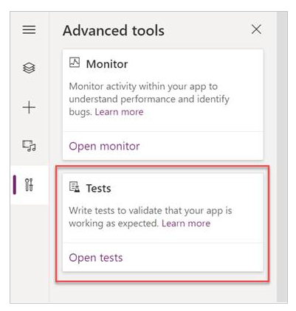

Hình 77: Cài đặt Test Studio

### Kiểm thử

#### Test Plan

Danh sách các giai đoạn kiểm thử:

* Unit Test.
* System Test.
* Acceptance Test.
* Integration Test.

Danh sách các loại kiểm thử

* Kiểm thử chức năng.
* Kiểm tra giao diện người dùng.
* Kiểm tra tính toàn vẹn của cơ sở dữ liệu.

Môi trường kiểm thử

* Operating System: Windows 11.
* Browser: Firefox.

#### Test Case cho Ứng dụng quản lí canteen cho doanh nghiệp

|  |  |  |  |  |  |
| --- | --- | --- | --- | --- | --- |
| Test case ID | Test case description | Test Scenario | Expected Results | Actual Results | Pass  / Fail  / Not executed  /Suspended |
| DUC_01 | Đăngnhập thành công vào ứng dụng | 1. Đăng nhập vào ứng dụng | Hiện ra màn hình chọn vai trò muốn sử dụng với ứng dụng | As expected | Pass |
| DUC_02 | Kiểm tra đăng nhập vào vai trò Đặt đồ ăn | 1. Đăng nhập vào ứng dụng  2. Vào vai trò Đặt đồ ăn | Hiển thị màn hình của vai trò Đặt đồ ăn | As expected | Pass |
| DUC_03 | Kiểm tra đăng nhập vào vai trò Quản lí Canteen | 1. Đăng nhập vào ứng dụng  2. Vào vai trò Quản lí Canteen | Hiển thị màn hình của vai trò Quản lí Canteen | As expected | Pass |
| DUC_04 | Kiểm tra đăng nhập vào vai trò Quản trị | 1. Đăng nhập vào ứng dụng  2. Vào vai trò Admin | Hiển thị màn hình của vai trò Quản trị | As expected | Pass |
| DUC_05 | Kiểm tra màn hình đặt món | 1. Đăng nhập vào ứng dụng  2. Vào vai trò Đặt đồ ăn | Hiển thị màn hình và danh sách các món ăn, nếu không có món nào thì hiện “Ngày đã chọn hiện không khả dụng” | As expected | Pass |
| DUC_06 | Đặt món ăn | 1. Đăng nhập vào ứng dụng  2. Vào vai trò Đặt đồ ăn  3. Chọn ngày để đặt món  4. Chọn buổi  5. Chọn món ăn  6. Chọn xác nhận món | Hiển thị đặt món thành công | As expected | Pass |
| DUC_07 | Xem lịch sử đặt món | 1. Đăng nhập vào ứng dụng  2. Vào vai trò Đặt đồ ăn  3. Chọn lịch sử  4. Chọn yêu cầu đặt món muốn xem | Hiển thị danh sách các món đã đặt | As expected | Pass |
| DUC_08 | Xem mã QRCode | 1. Đăng nhập vào ứng dụng  2. Vào vai trò Đặt đồ ăn  3. Chọn lịch sử  4. Chọn yêu cầu đặt món muốn xem  5. Chọn xem QRCode | Hiển thị mã QrCode | As expected | Pass |
| DUC_09 | Xác nhận yêu cầu đặt món thủ công | 1. Đăng nhập vào ứng dụng  2. Vào vai trò Quản lí canteen  3. Chọn Scan QR Code  4. Tìm kiếm yêu cầu đặt món  5. Chọn yêu cầu đặt món  6. Xác nhận | Hiển thị màn hình đã xác nhận thành công | As expected | Pass |
| DUC_10 | Xác nhận yêu cầu đặt món bằng QrCode | 1. Đăng nhập vào ứng dụng  2. Vào vai trò Quản lí canteen  3. Chọn Scan QR Code  4. Chọn Scan  5. Quét mã QrCode  6. Xác nhận | Hiển thị màn hình đã xác nhận thành công | As expected | Pass |
| DUC_11 | Lên lịch menu | 1. Đăng nhập vào ứng dụng  2. Vào vai trò Quản lí canteen  3. Chọn ngày lên lịch  4. Chọn lên lịch  5. Chọn menu cho buổi đó | Hiển thị menu vào buổi đã lên lịch | As expected | Pass |

Bảng 80: Test case cho ứng dụng quản lý canteen cho doanh nghiệp

#### Test Case cho Ứng dụng quản lý canteen đại học và quán ăn

|  |  |  |  |  |  |
| --- | --- | --- | --- | --- | --- |
| TONG_01 | Đăng nhập thành công vào ứng dụng | 1. Đăng nhập vào ứng dụng | Hiện ra màn hình chọn vai trò muốn sử dụng với ứng dụng | As expected | Pass |
| TONG_02 | Kiểm tra đăng nhập vào vai trò **Quản lý** | 1. Đăng nhập vào ứng dụng  2. Vào vai trò **Quản lý** | Hiển thị màn hình của vai trò **Quản lý** | As expected | Pass |
| TONG_03 | Kiểm tra đăng nhập vào vai trò **Bán hàng** | 1. Đăng nhập vào ứng dụng  2. Vào vai trò **Bán hàng** | Hiển thị màn hình của vai trò **Bán hàng** | As expected | Pass |
| TONG_04 | Kiểm tra đăng nhập vào vai trò **Đầu bếp** | 1. Đăng nhập vào ứng dụng  2. Vào vai trò **Đầu bếp** | Hiển thị màn hình của vai trò **Đầu bếp** | As expected | Pass |
| TONG_05 | Kiểm tra đăng nhập vào vai trò **Trạm** | 1. Đăng nhập vào ứng dụng  2. Vào vai trò **Trạm** | Hiển thị màn hình của vai trò **Trạm** | As expected | Pass |
| TONG_06 | Kiểm tra thêm phòng bàn | 1. Đăng nhập vào ứng dụng  2. Vào vai trò **Quản lý**  3. Thêm phòng bàn | Hiển thị màn hình thêm phòng bàn, điền thông tin và xác nhận thành công | As expected | Pass |
| TONG_07 | Kiểm tra thêm lầu | 1. Đăng nhập vào ứng dụng  2. Vào vai trò **Quản lý**  3. Thêm lầu | Hiển thị màn hình thêm lầu, điền thông tin và xác nhận thành công | As expected | Pass |
| TONG_08 | Kiểm tra thêm món | 1. Đăng nhập vào ứng dụng  2. Vào vai trò **Quản lý**  3. Qua màn hình Thực đơn  4. Thêm món | Hiển thị màn hình thêm món, điền thông tin và xác nhận thành công | As expected | Pass |
| TONG_09 | Kiểm tra việc chọn bàn | 1. Đăng nhập vào ứng dụng  2. Vào vai trò **Bán hàng**  3. Chọn bàn | Hiển thị bàn đã chọn và đơn hàng của bàn | As expected | Pass |
| TONG_10 | Kiểm tra việc chọn món | 1. Đăng nhập vào ứng dụng  2. Vào vai trò **Bán hàng**  3. Chọn bàn  4. Chọn món | Màn hình bên phải hiển thị các món đã chọn | As expected | Pass |
| TONG_11 | Kiểm tra việc xóa món | 1. Đăng nhập vào ứng dụng  2. Vào vai trò **Bán hàng**  3. Chọn bàn  4. Xóa món | Hiển thị màn hình bên phải đã xóa món đã chọn | As expected | Pass |
| TONG_12 | Thông báo món | 1. Đăng nhập vào ứng dụng  2. Vào vai trò **Bán hàng**  3. Chọn bàn  4. Chọn món  5. Thông báo | Hiển thị thông báo thành công | As expected | Pass |
| TONG_13 | Thanh toán | 1. Đăng nhập vào ứng dụng  2. Vào vai trò **Bán hàng**  3. Chọn bàn  4. Chọn món  5. Thông báo  6. Thanh toán | Hiển thị popup hóa đơn thanh toán và xác nhận thanh toán thành công | As expected | Pass |

Bảng 81: Test case cho ứng dụng quản lý canteen đại học và quán ăn

### Đánh giá

Ứng dụng Canteen trong môi trường doanh nghiệp

* Ứng dụng luôn sẵn sàng hoạt động
* Cung cấp đầy đủ các API để sử dụng cho bất kỳ tính năng nào xuất hiện trong user case
* Yêu cầu và phản hồi với tốc độ nhanh nhất.
* Giao diện dễ nhìn, dễ thao tác.

Ứng dụng Canteen trong môi trường đại học và quán ăn

* Ứng dụng luôn sẵn sàng hoạt động
* Giao diện bắt mắt, dễ thao tác.
* Tuy nhiên có một số chức năng chưa thực sự hoàn thiện

# PHẦN KẾT LUẬN

## Kết quả đạt được

Link source code của nhóm: <https://github.com/ducnhoxlatui/TLCN_Nhom8>

## Kết luận

Cơ sở dữ liệu: Sử dụng SharepointSite để kết nối với PowerApps

Backend và Frontend: Sử dụng PowerApps cho việc thiết kế giao diện và các chức năng xử lý của ứng dụng. Bên cạnh đó, sử dụng PowerAutomate để

Kinh nghiệm đạt được: Hiểu quy trình làm việc của PowerPlatform

## Thuận lợi

* Kiến trúc hệ thống được thiết kế hợp lý nên yêu cầu hay phản hồi giữa backend và frontend ổn định và nhanh chóng.
* Phát triển ứng dụng nhanh chóng và đồng thời có thể kiểm thử luôn giúp quá trình phát triển nhanh hơn trông thấy.
* Phát triển trên cloud nên dễ dàng cho việc làm việc nhóm, tránh tình trạng quên commit source.
* Giải quyết các business nhỏ nhanh gọn và thuận tiện.
* Tích hợp được vào **Teams** giúp dễ dàng sử dụng ứng dụng ở màn hình chat.
* Giao diện trực quan, tập trung vào các chức năng của ứng dụng.
* Được sử dụng chung với hệ sinh thái của **Microsoft**, giúp những người trong cùng một tổ chức hoặc ở ngoài đều có thể sử dụng khi được chia sẻ ứng dụng.

## Khó khăn

* Một số chức năng chưa thực sự hoàn thiện và đang trong giai đoạn phát triển.
* Giao diện còn chưa có tính thẩm mĩ cao.
* Ứng dụng được phát triển trên cloud nên đôi khi trải nghiệm người dùng còn hạn chế khi tốc độ đường truyền mạng không được cao.

## Hướng phát triển

Bởi vì sản phẩm này là sản phẩm nhóm vừa tự học, nghiên cứu tài liệu từ nhiều nguồn để có thể phát triển ứng dụng. Vì chưa có nhiều kinh nghiệm và cũng như lần đầu tiếp cận với công nghệ này nên còn khá nhiều hạn chế trong mặt tư duy logic và business. Nhóm hy vọng rằng, sau một thời gian đúc kết kinh nghiệm và trải qua quá trình thực chiến thì có thể xây dựng và phát triển ứng dụng lên thành Khóa luận Tốt nghiệp.

Sau đây là Roadmap mà nhóm em đã họp nhóm lại và đã đề ra để phát triển sản phẩm này lên Khóa Luận Tốt Nghiệp:

### Ý tưởng

Phát triển lên một hệ sinh thái gồm nhiều ứng dụng xoay quanh người dùng.

Tham khảo thêm các ứng dụng hiện có trên thị trường để có nhiều ý tưởng trong việc xây dụng hệ sinh thái.

### Giao diện

Xây dựng, trau chuốt giao diện bắt mắt, thu hút người dùng.

# TÀI LIỆU THAM KHẢO

1. https://learn.microsoft.com/vi-vn/power-apps/
2. https://learn.microsoft.com/en-us/sharepoint/
3. https://learn.microsoft.com/en-us/power-automate/